ФГБУ «Арктический и антарктический научно-исследовательский институт»
МЦД МЛ

Информационные материалы по мониторингу морского ледяного покрова Арктики и Южного Океана на основе данных ледового картирования и пассивного микроволнового зондирования SSMR-SSM/I-SSMIS-AMSR2
18.04.2016 - 26.04.2016

Контактная информация:
лаб. МЦДМЛ ААНИИ, тел. +7(812)337-3149, эл.почта: vms@aari.aq
Адрес в сети Интернет: http://wdc.aari.ru/datasets/d0042/
Содержание
Северное Полушарие 3
Рисунок 1а – Обзорная ледовая карта СЛО и повторяемость кромки за текущую неделю . 3
Рисунок 1б – Положение кромки льда и зон разреженных и сплоченных льдов СЛО за последний доступный срок на основе ледового анализа НЛЦ США 4
Рисунок 2 – Обзорная ледовая карта СЛО за текущую неделю и аналогичные периоды 2007-2014 гг. 5
Рисунок 3 – Поля распределения средневзвешенной толщины льда на основе совместной модели морского льда – океана ACNFS за текущие сутки и 2010-2014 гг. 6
Таблица 1 – Динамика изменения значений ледовитости для акваторий Северной полярной области за текущую неделю по данным наблюдений SSMR-SSM/I-SSMIS 7
Таблица 2 - Медианные значения ледовитости для Северной полярной области и 3-х меридиональных секторов за текущие 30 и 7-дневные интервалы и её аномалии от 2009-2014 гг. и интервалов 2005-2015 гг. и 1978-2015 гг. по данным наблюдений SSMR-SSM/I-SSMIS 7
Таблица 3 – Экстремальные и средние значения ледовитости для Северной полярной области и 3 меридиональных секторов за текущий 7-дневный интервал по данным наблюдений SSMR-SSM/I-SSMIS, алгоритм NASATEAM 8
Рисунок 4 – Ежедневные оценки сезонного хода ледовитости для Северной Полярной Области и её трех меридиональных секторов за период с 26.10.1978 по текущий момент времени по годам. 9
Рисунок 5 – Медианные распределения сплоченности льда за текущие 7 и 30 дневные интервалы времени и её разности относительно медианного распределения за те же промежутки за 1978-2015 и 2005-2015гг. на основе расчетов по данным SSMR-SSM/I-SSMIS,алгоритм NASATEAM . 11

Южный океан 12
Рисунок 6а – Ледовая карта Южного Океана за последний доступный срок (окраска по общей сплоченности 12
Рисунок 6б – Ледовая карта Южного Океана за последний доступный срок на (окраска по наиболее старому возрасту) 13
Рисунок 6в – Положение кромки льда и зон разреженных и сплоченных льдов Южного Океана за последний доступный срок на основе ледового анализа НЛЦ США 14
Рисунок 7 – Ежедневные оценки сезонного хода ледовитости Южного Океана и его трёх меридиональных секторов за период с 26.10.1978 по текущий момент времени по годам 15
Рисунок 8 – Медианные распределения общей сплоченности льда за текущие 7 и 30 дневные интервалы времени и её разности относительно медианного распределения за те же промежутки за периоды 1978-2015 и 2005-2015 гг. на основе расчетов по данным SSMR-SSM/I-SSMIS 15
Таблица 4 – Динамика изменения значений ледовитости для акваторий Южного океана за текущий 7-дневный интервал по данным наблюдений SSMR-SSM/I-SSMIS 16
Таблица 5 - Медианные значения ледовитости для Южного океана и 3 меридиональных секторов за текущие 30 и 7-дневные интервалы и её аномалии от 2009-2014 гг. и интервалов 2005-2015 гг. и 1978-2015 гг. по данным наблюдений SSMR-SSM/I-SSMIS, алгоритм NASATEAM……… 16
Таблица 6 – Экстремальные и средние значения ледовитости для Южного океана и 3 меридиональных секторов за текущий 7-дневный интервал по данным наблюдений SSMR-SSM/I-SSMIS, алгоритм NASATEAM 16
Приложение 1 – Статистические значения ледовитостей по отдельным акваториям Северной Полярной Области и Южного океана 17
Таблица 7 – Средние, аномалии среднего и экстремальные значения ледовитостей для Северной полярной области и её отдельных акваторий за текущие 7 и 30 дневные промежутки времени по данным наблюдений SSMR-SSM/I-SSMIS, алгоритм NASATEAM за период 1978-2015 гг. 17
Таблица 8 – Средние, аномалии среднего и экстремальные значения ледовитостей для Южного океана и его отдельных акваторий за текущие 7 и 30 дневные интервалы времени по данным наблюдений SSMR-SSM/I-SSMIS, алгоритм NASATEAM за период 1978-2015 гг. 19
Таблица 9 – Динамика изменения значений ледовитости для акваторий Северной полярной области и Южного океана за текущую неделю по данным наблюдений SSMIS 21

Характеристика исходного материала и методика расчетов 22

Северное Полушарие
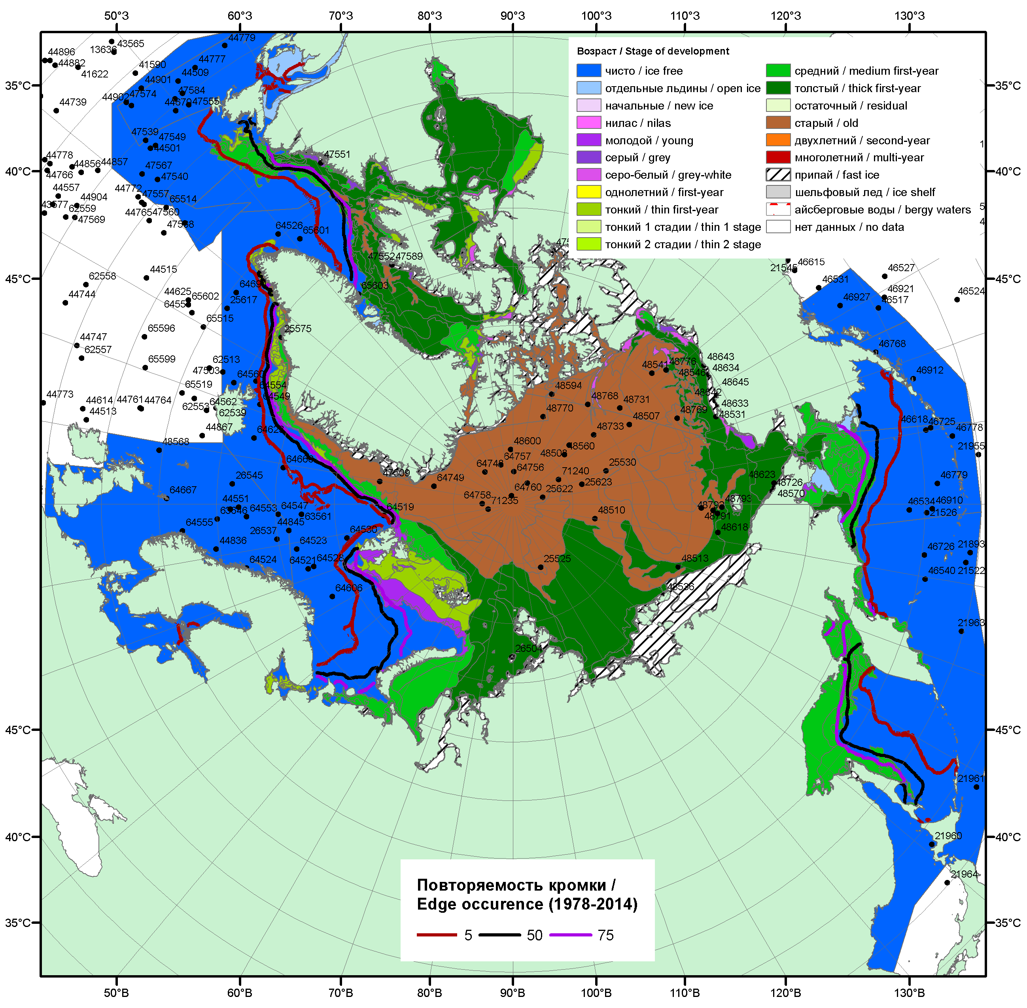

Рисунок 1а – Обзорная ледовая карта СЛО за 18.04 - 26.04.2016 г. на основе ледового анализа Национального ледового центра США (21.04), Канадской ледовой службы (18.04), положение метеорологический дрейфующих буев IABP и Argos на 26.04.2016T1200+00 и повторяемость кромки за 16-20.04 за период 1979-2012 гг. по наблюдениям SSMR-SSM/I-SSMIS (алгоритм NASATEAM).

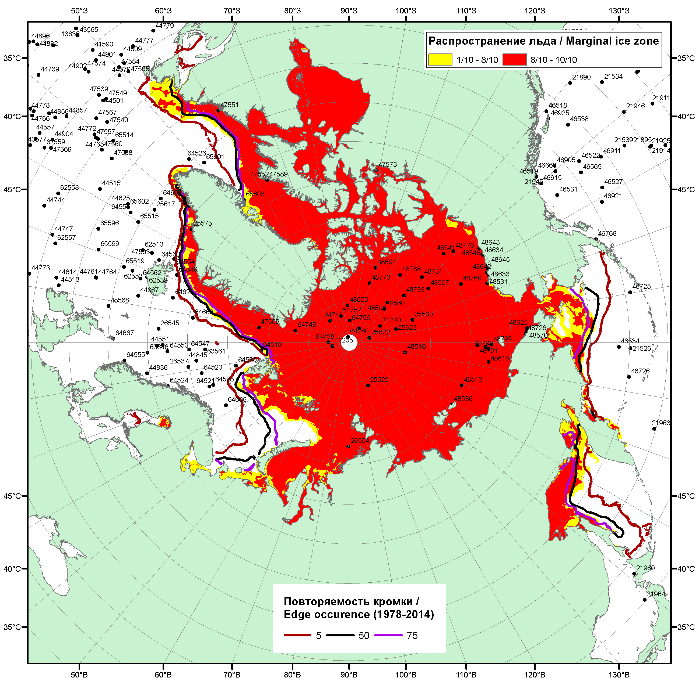

Рисунок 1б – Положение кромки льда и зон разреженных (<8/10) и сплоченных (≥8/10) льдов СЛО за 25.04.2016 г. на основе ледового анализа Национального Ледового Центра США, положение метеорологический дрейфующих буев IABP и Argos на 26.04.2016T1200+00 и повторяемость кромки за 21-25.04 за период 1979-2012 гг. по наблюдениям SSMR-SSM/I-SSMIS (алгоритм NASATEAM)/

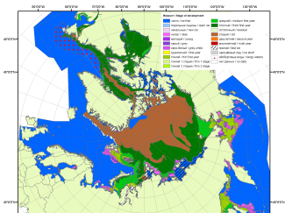 | 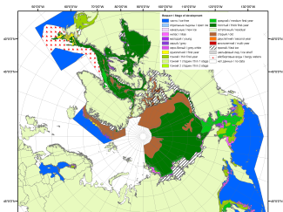 | 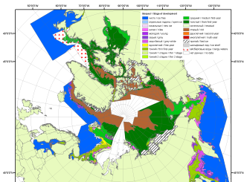
2007 | 2009 | 2010
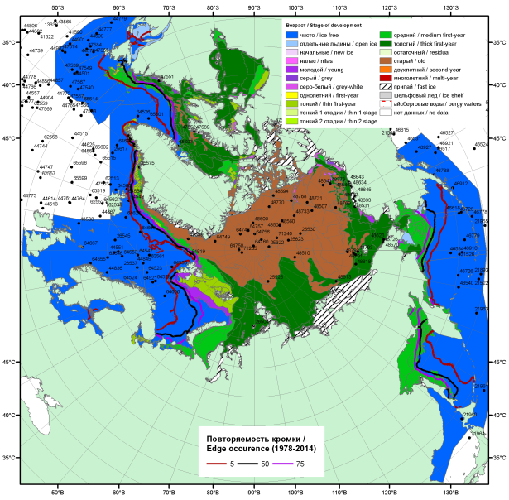  2016 |  | 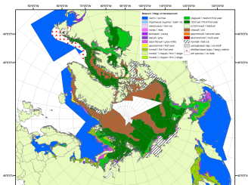
 |  | 2011
 |  | 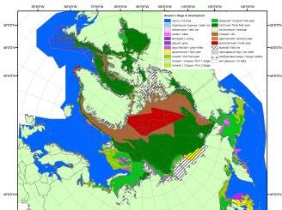
 |  | 2012
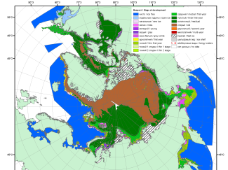 | 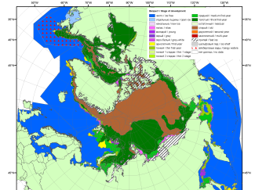 | 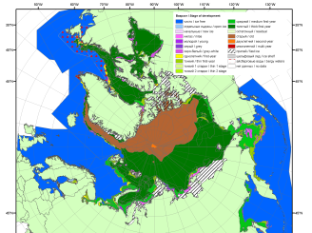
2015 | 2014 | 2013

Рисунок 2 – Обзорная ледовая карта СЛО за 18.04 - 26.04.2016 г. и аналогичные периоды 2007-2015 гг. на основе ледового Канадской ледовой службы и Национального ледового центра США.

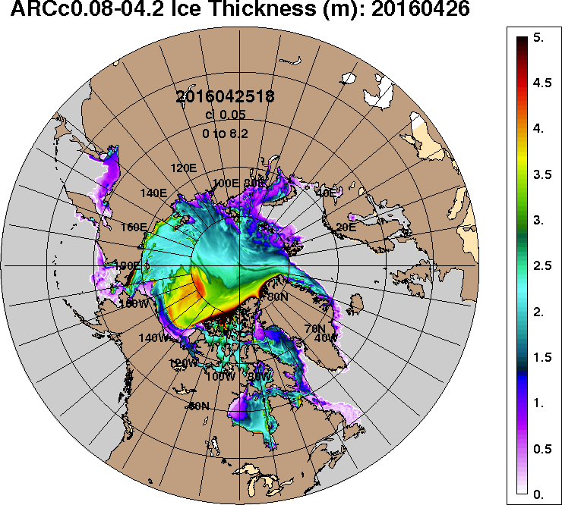 | 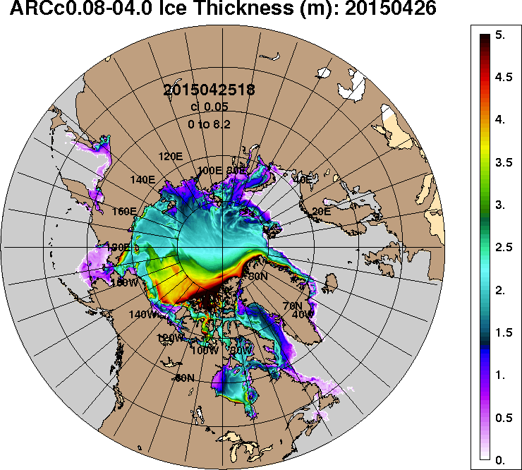
2016-04-26 | 2015-04-26
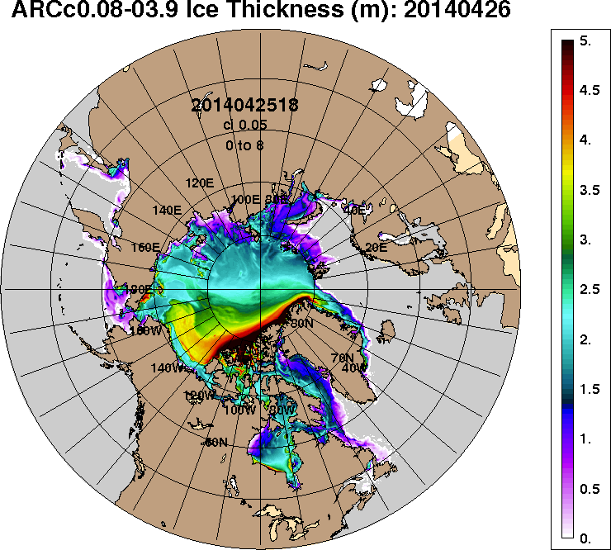 | 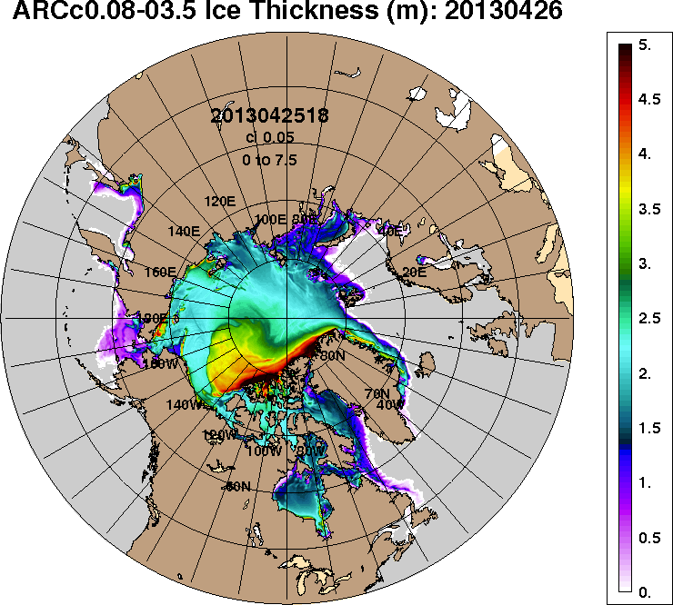
2014-04-26 | 2013-04-26
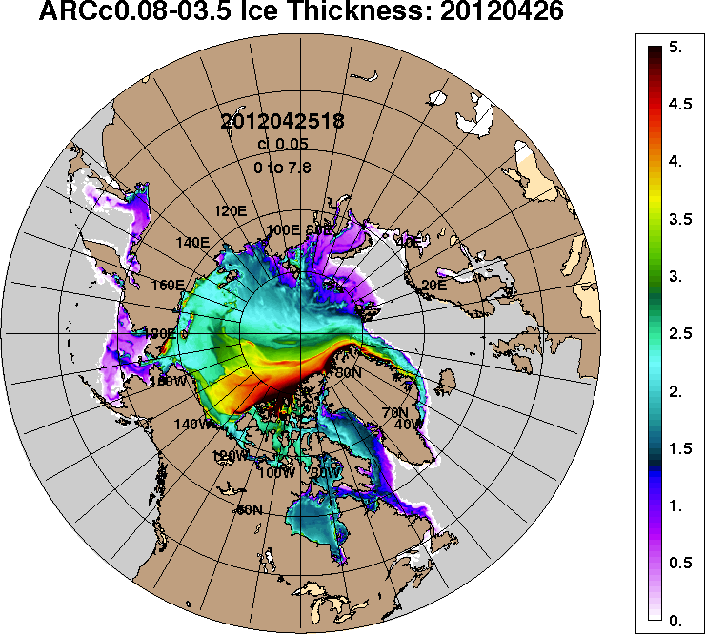 | 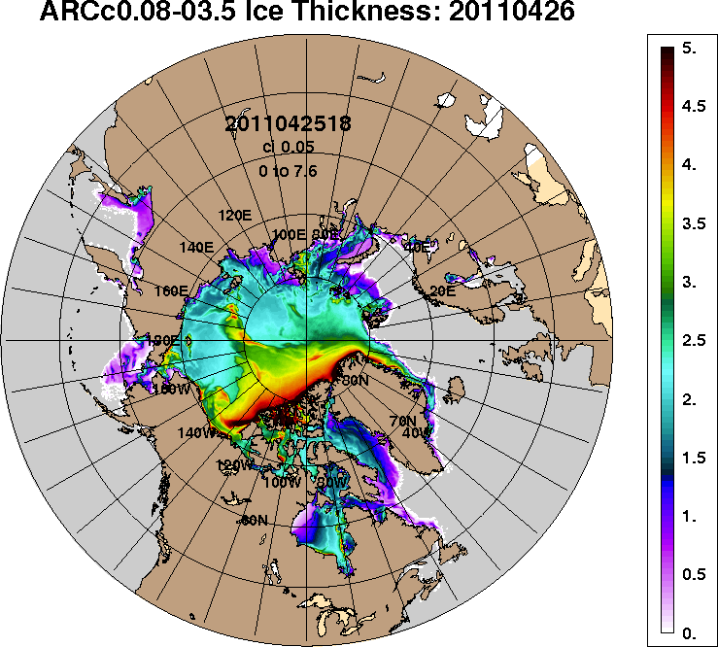
2012-04-26 | 2011-04-26
Рисунок 3 – Поля распределения средневзвешенной толщины льда на основе совместной модели морского льда – океана ACNFS (HYCOM/NCODA/CICE) 26 апреля 2016 - 2011 гг.

Таблица 1 – Динамика изменения значений ледовитости по сравнению с предыдущей неделей для морей Северной полярной области за 18 – 24 апреля 2016 г. по данным наблюдений SSMR-SSM/I-SSMIS-AMSR2
Регион | Северная полярная область | Сектор 45°W-95°E (Гренландское - Карское моря) | Сектор 95°E-170°W (моря Лаптевых - Чукотское, Берингово, Охотское) | Сектор 170°W-45°W (море Бофорта и Канадская Арктика) | Северный Ледовитый океан | Моря СМП (моря Карское-Чукотское)
Разность | -453.2 | -14.9 | -279.8 | -78.9 | -17.3 | -4.8
тыс.кв.км/сут. | -64.7 | -2.1 | -40.0 | -11.3 | -2.5 | -0.7

Таблица 2 - Медианные значения ледовитости для Северной полярной области, 3-х меридиональных секторов и моря СМП за текущие 30 и 7-дневные интервалы и её аномалии от 2011-2015 гг. и интервалов 2006-2016 гг. и 1978-2016 гг. по данным наблюдений SSMR-SSM/I-SSMIS-AMSR2, алгоритмы NASATEAM/BOOTSTRAP
Северная полярная область
Месяц | S, тыс. км² | Аномалии, тыс км²/%
 |  | 2011 г | 2012 г | 2013 г | 2014 г | 2015 г | 2006-2016гг | 1978-2016гг
25.03-24.04 | 14120.8 | -151.7 | -736.8 | -413.8 | -152.0 | -21.1 | -321.8 | -847.6
 |  | -1.1 | -5.0 | -2.8 | -1.1 | -0.1 | -2.2 | -5.7
18-24.04 | 13752.8 | -223.5 | -811.5 | -361.5 | -46.8 | -193.8 | -343.1 | -806.6
 |  | -1.6 | -5.6 | -2.6 | -0.3 | -1.4 | -2.4 | -5.5
Сектор 45°W-95°E (Гренландское - Карское моря)
Месяц | S, тыс. км² | Аномалии, тыс км²/%
 |  | 2011 г | 2012 г | 2013 г | 2014 г | 2015 г | 2006-2016гг | 1978-2016гг
25.03-24.04 | 2979.9 | -501.3 | -244.8 | -591.0 | -293.1 | -130.9 | -361.0 | -706.5
 |  | -14.4 | -7.6 | -16.6 | -9.0 | -4.2 | -10.8 | -19.2
18-24.04 | 2987.0 | -371.1 | -288.4 | -510.5 | -228.4 | -28.9 | -292.5 | -647.4
 |  | -11.1 | -8.8 | -14.6 | -7.1 | -1.0 | -8.9 | -17.8
Сектор 95°E-170°W (моря Лаптевых - Чукотское, Берингово, Охотское)
Месяц | S, тыс. км² | Аномалии, тыс км²/%
 |  | 2011 г | 2012 г | 2013 г | 2014 г | 2015 г | 2006-2016гг | 1978-2016гг
25.03-24.04 | 4690.1 | 182.0 | -330.8 | 23.8 | 256.3 | 281.5 | 80.0 | -47.5
 |  | 4.0 | -6.6 | 0.5 | 5.8 | 6.4 | 1.7 | -1.0
18-24.04 | 4429.3 | 115.7 | -312.5 | 71.0 | 246.6 | 73.1 | 7.7 | -80.9
 |  | 2.7 | -6.6 | 1.6 | 5.9 | 1.7 | 0.2 | -1.8
Сектор 170°W-45°W (море Бофорта и Канадская Арктика)
Месяц | S, тыс. км² | Аномалии, тыс км²/%
 |  | 2011 г | 2012 г | 2013 г | 2014 г | 2015 г | 2006-2016гг | 1978-2016гг
25.03-24.04 | 6391.4 | 108.1 | -220.7 | 93.9 | -174.7 | -231.1 | -94.9 | -151.5
 |  | 1.7 | -3.3 | 1.5 | -2.7 | -3.5 | -1.5 | -2.3
18-24.04 | 6258.9 | -45.7 | -288.2 | 0.4 | -142.6 | -315.6 | -128.8 | -153.9
 |  | -0.7 | -4.4 | 0.0 | -2.2 | -4.8 | -2.0 | -2.4
Северный Ледовитый океан
Месяц | S, тыс. км² | Аномалии, тыс км²/%
 |  | 2011 г | 2012 г | 2013 г | 2014 г | 2015 г | 2006-2016гг | 1978-2016гг
25.03-24.04 | 11392.4 | -405.8 | -205.2 | -495.7 | -313.4 | -120.4 | -302.3 | -594.2
 |  | -3.4 | -1.8 | -4.2 | -2.7 | -1.0 | -2.6 | -5.0
18-24.04 | 11391.3 | -306.7 | -269.2 | -469.3 | -263.1 | -10.4 | -259.8 | -556.6
 |  | -2.6 | -2.3 | -4.0 | -2.3 | -0.1 | -2.2 | -4.7
Моря СМП (моря Карское-Чукотское)
Месяц | S, тыс. км² | Аномалии, тыс км²/%
 |  | 2011 г | 2012 г | 2013 г | 2014 г | 2015 г | 2006-2016гг | 1978-2016гг
25.03-24.04 | 3021.0 | -3.2 | 11.8 | -4.9 | -4.7 | -2.5 | -1.2 | -2.4
 |  | -0.1 | 0.4 | -0.2 | -0.2 | -0.1 | 0.0 | -0.1
18-24.04 | 3019.7 | -5.4 | -2.2 | -6.2 | -6.2 | -4.0 | -1.8 | -2.3
 |  | -0.2 | -0.1 | -0.2 | -0.2 | -0.1 | -0.1 | -0.1

Таблица 3 – Экстремальные и средние значения ледовитости для Северной полярной области, 3 меридиональных секторов и моря СМП за текущий 7-дневный интервал по данным наблюдений SSMR-SSM/I-SSMIS-AMSR2, алгоритмы NASATEAM/BOOTSTRAP
Северная полярная область
Месяц | Минимальное знач. | Максимальное знач. | Среднее знач. | Медиана
18-24.04 | 13513.7  24.04.2016 | 15619.3  18.04.1979 | 14559.4 | 14510.2
Сектор 45°W-95°E (Гренландское - Карское моря)
Месяц | Минимальное знач. | Максимальное знач. | Среднее знач. | Медиана
18-24.04 | 2909.7  23.04.2016 | 4402.5  18.04.1979 | 3634.3 | 3622.5
Сектор 95°E-170°W (моря Лаптевых - Чукотское, Берингово, Охотское)
Месяц | Минимальное знач. | Максимальное знач. | Среднее знач. | Медиана
18-24.04 | 4009.6  24.04.1997 | 5267.4  21.04.1980 | 4510.2 | 4495.8
Сектор 170°W-45°W (море Бофорта и Канадская Арктика)
Месяц | Минимальное знач. | Максимальное знач. | Среднее знач. | Медиана
18-24.04 | 6091.0  24.04.1979 | 6850.5  18.04.1993 | 6412.8 | 6352.0
Северный Ледовитый океан
Месяц | Минимальное знач. | Максимальное знач. | Среднее знач. | Медиана
18-24.04 | 11352.9  19.04.2015 | 12630.5  18.04.1979 | 11948.0 | 11934.1
Моря СМП (моря Карское-Чукотское)
Месяц | Минимальное знач. | Максимальное знач. | Среднее знач. | Медиана
18-24.04 | 2925.6  24.04.1995 | 3025.9  18.04.1979 | 3022.0 | 3025.9

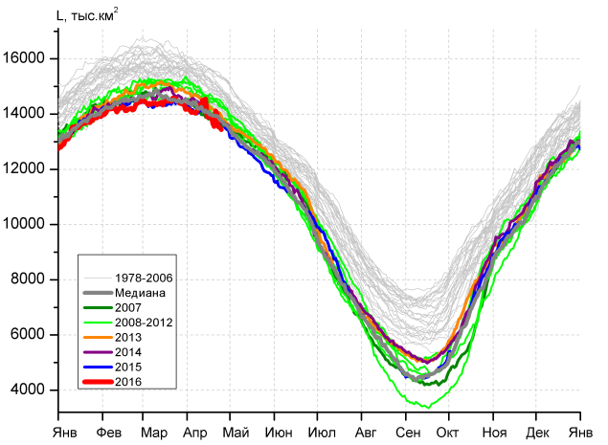 | 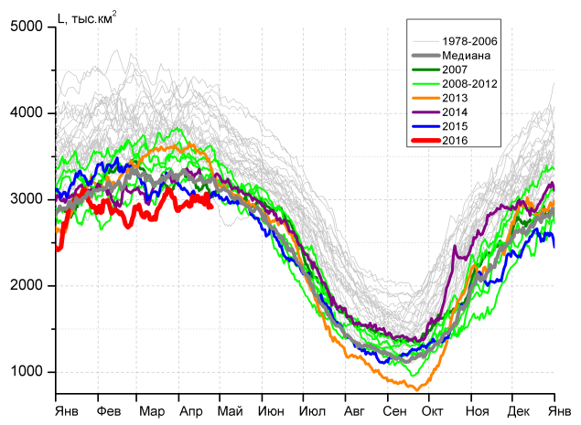
а) | б)
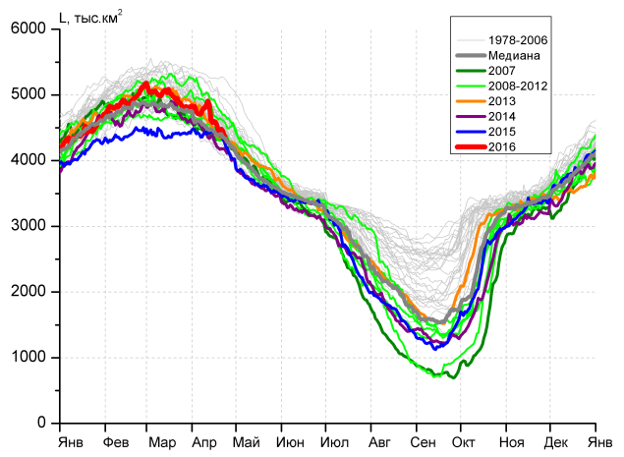 | 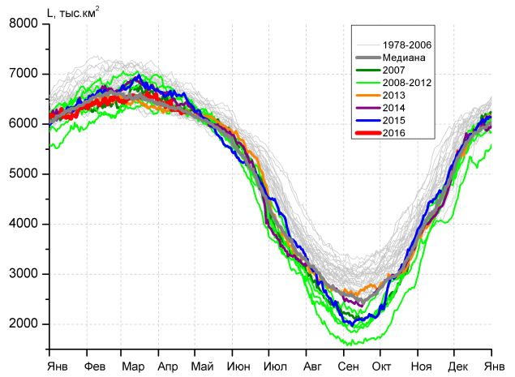
в) | г)
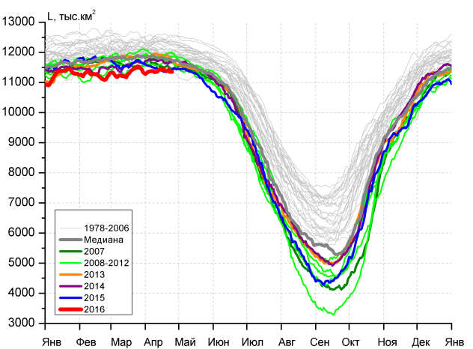 |  | 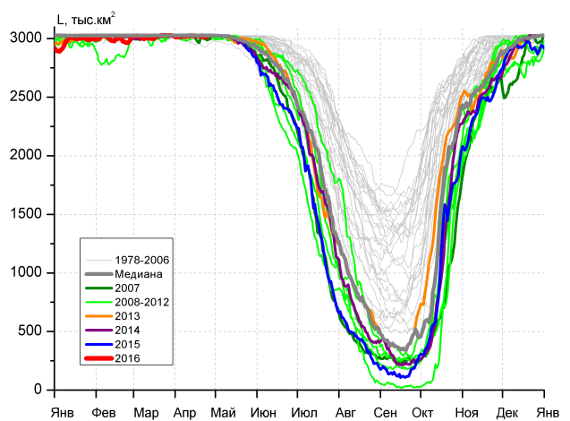
д) |  | е)

Рисунок 4 – Ежедневные оценки сезонного хода ледовитости для Северной Полярной Области и трех меридиональных секторов за период 26.10.1978 - 24.04.2016 по годам на основе расчетов по данным SSMR-SSM/I-SSMIS-AMSR2, алгоритмы NASATEAM/BOOTSTRAP: а) Северная полярная область, б) сектор 45°W-95°E (Гренландское – Карское моря), в) сектор 95°E-170°W (моря Лаптевых – Чукотское и Берингово, Охотское), г) сектор 170°W-45°W (море Бофорта и Канадская Арктика), д) Северный Ледовитый океан, е) Северный морской путь (Карское - Чукотское моря).

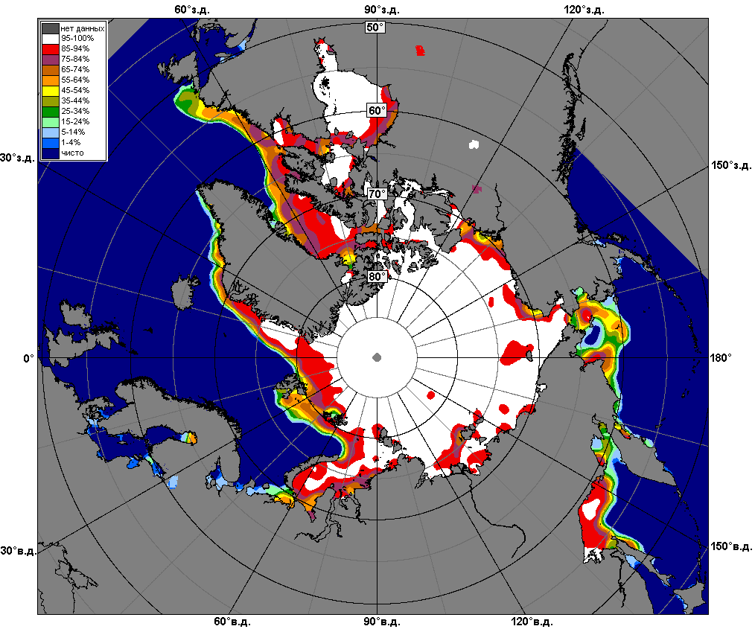 | 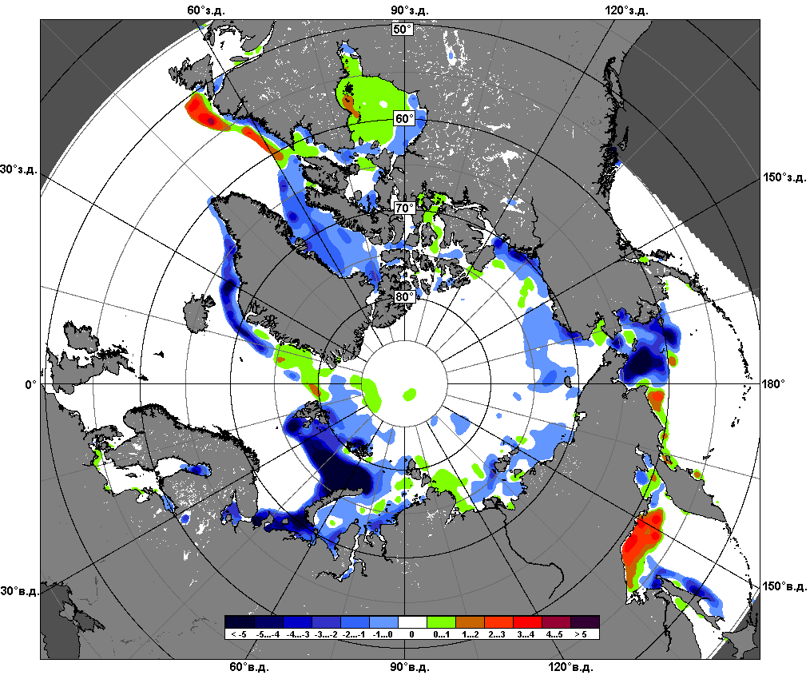 | 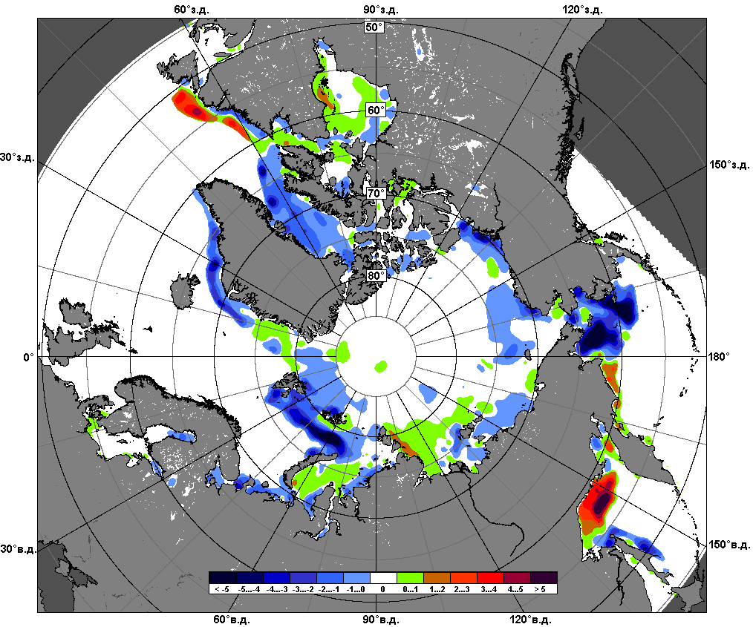
 | 18.04 – 24.04
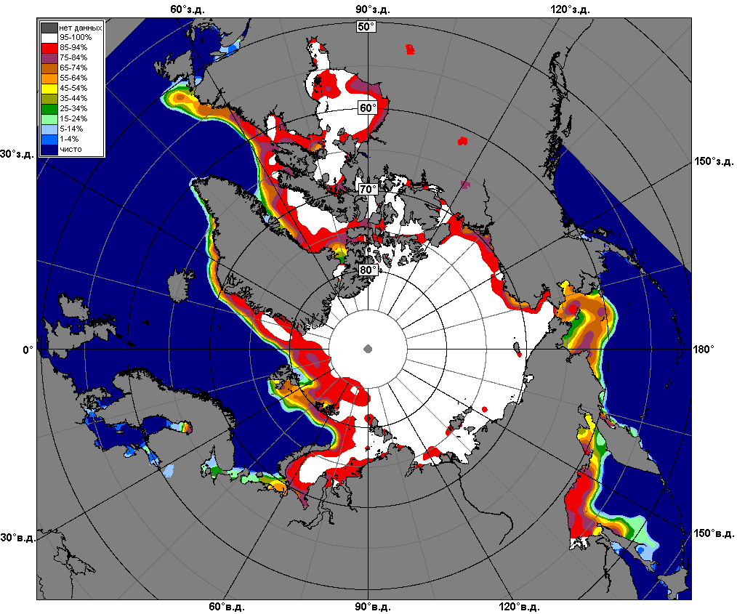 | 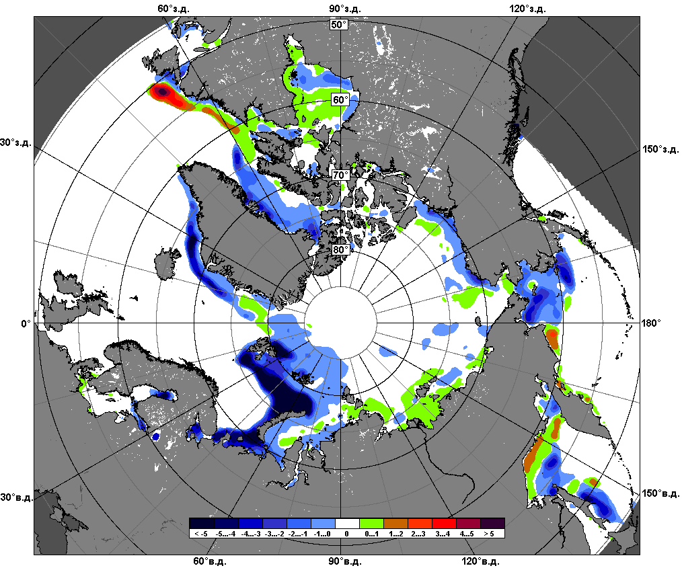 | 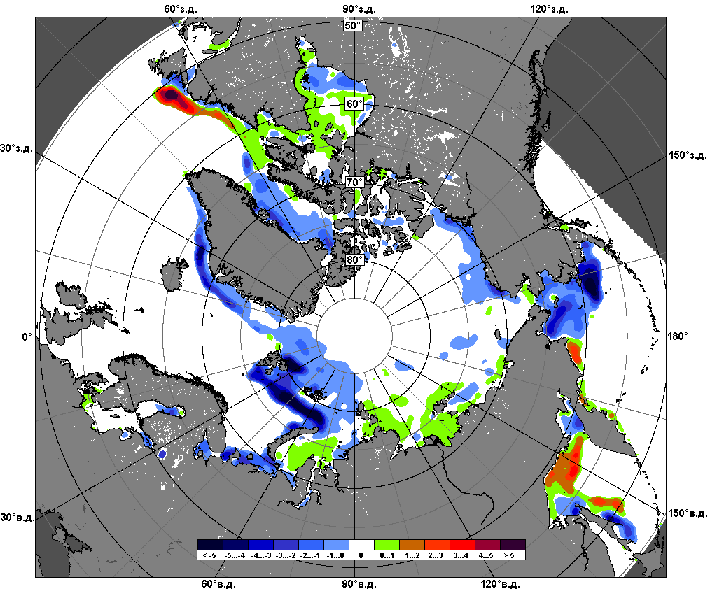
 | 25.03 – 24.04

Рисунок 5 – Медианные распределения сплоченности льда за текущие 7 и 30-дневные промежутки и её разности относительно медианного распределения за те же месяца за периоды 1979-2016 (центр) и 2006-2016 гг. (справа) на основе расчетов по данным SSMR-SSM/I-SSMIS-AMSR2, алгоритмы NASATEAM/BOOTSTRAP.

Южный океан

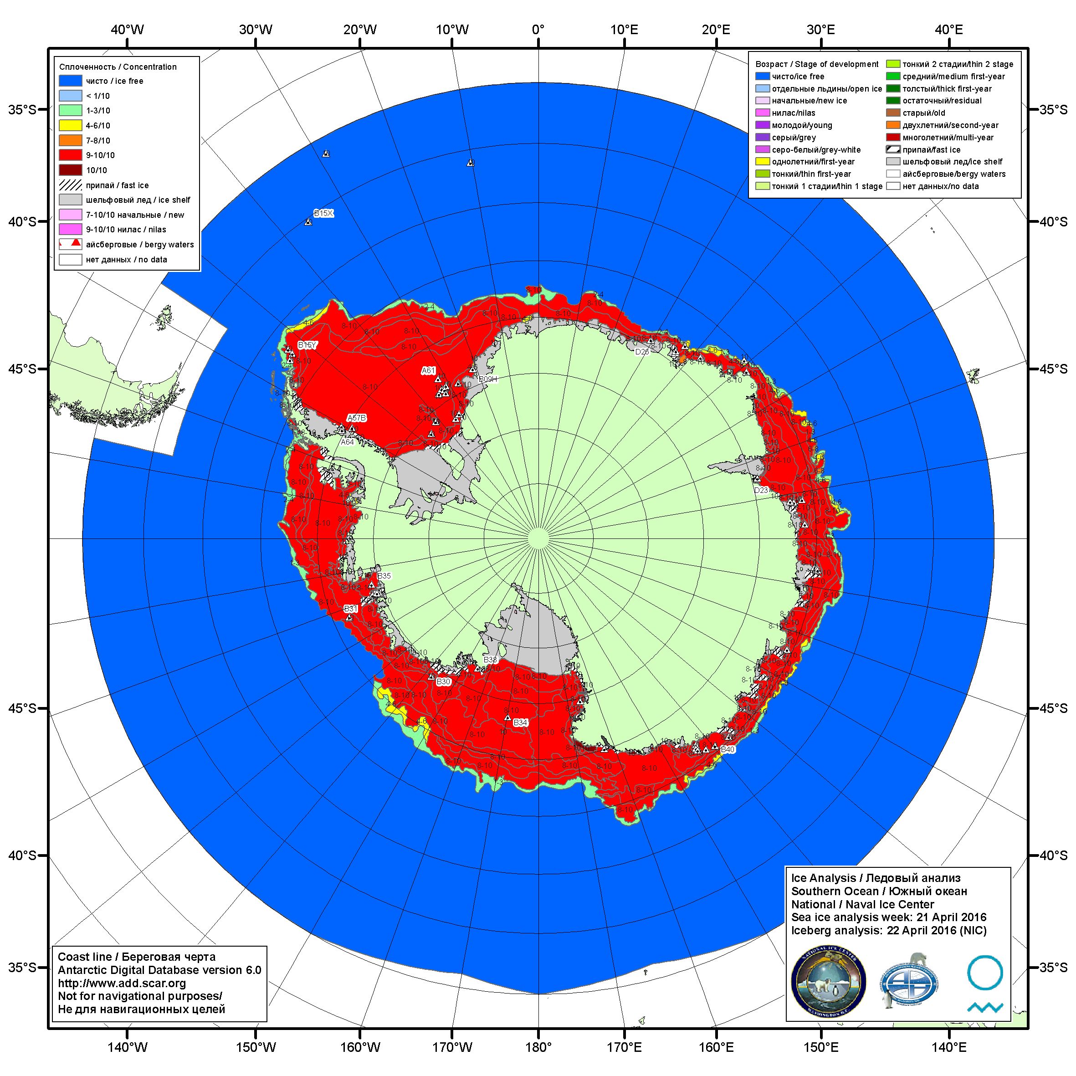

Рисунок 6а – Ледовая карта Южного океана (цветовая окраска по общей сплоченности) и расположение крупных айсбергов на основе информации совместного ледового анализа НЛЦ США, ААНИИ и НМИ (Норвегия) за 21.04.2016.

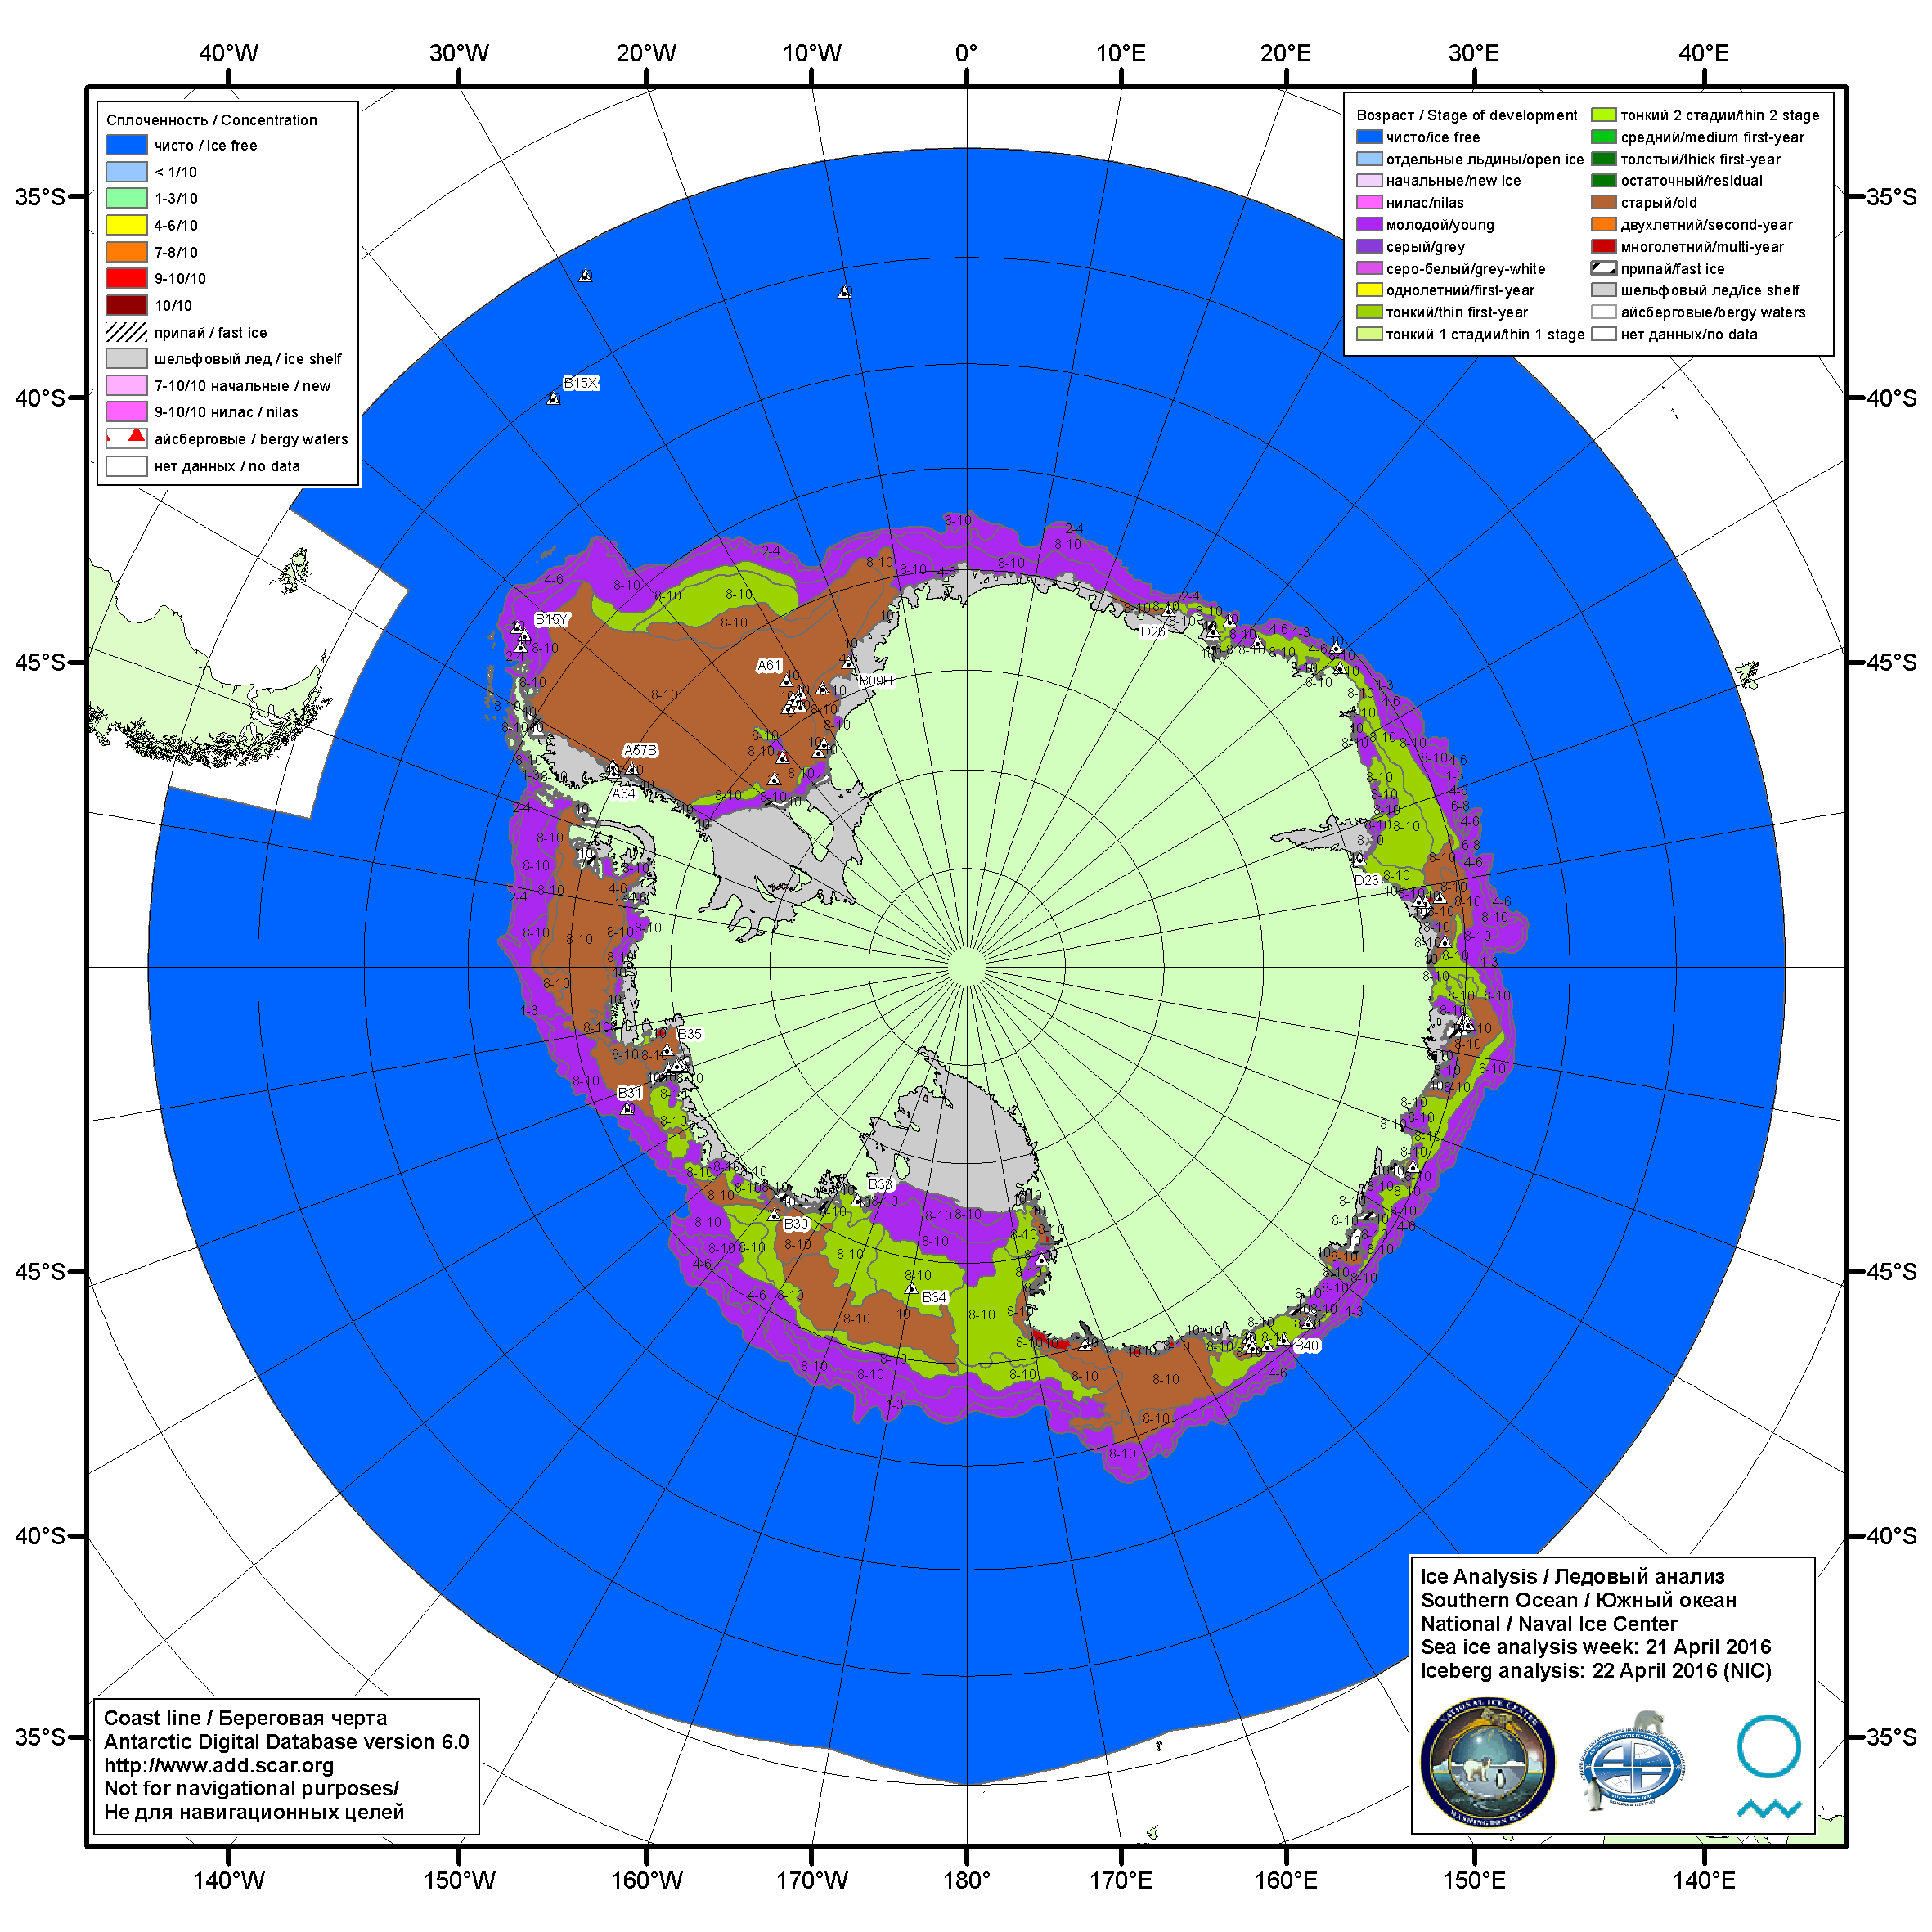

Рисунок 6б – Ледовая карта Южного океана (цветовая окраска по возрасту) и расположение крупных айсбергов на основе информации совместного ледового анализа НЛЦ США, ААНИИ и НМИ (Норвегия) за 21.04.2016.

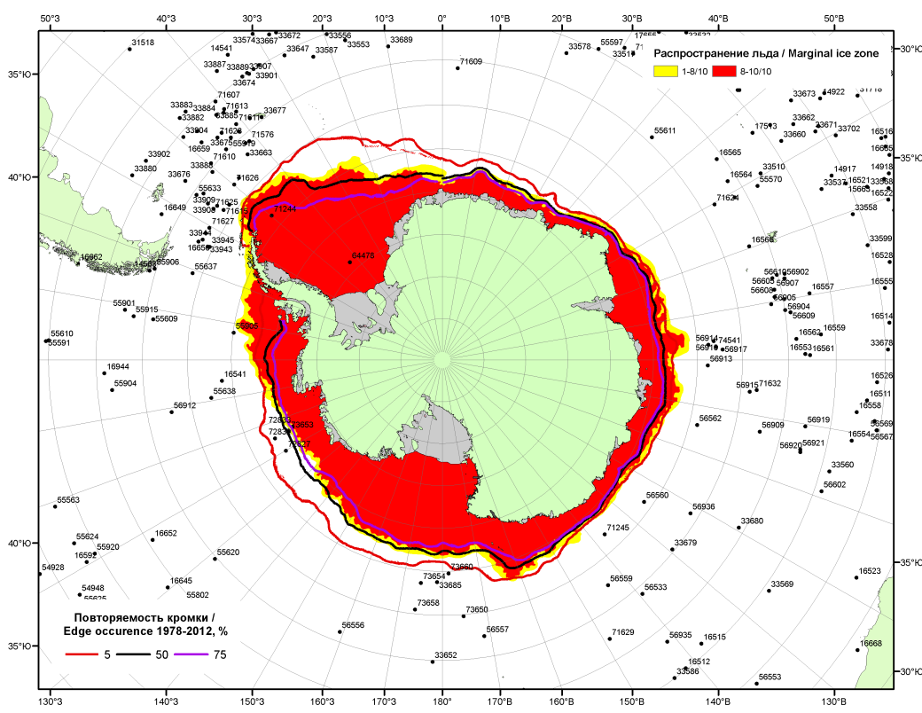

Рисунок 6в – Положение кромки льда и зон разреженных (<8/10) и сплоченных (≥8/10) льдов Южного океана за 25.04.2016 г. на основе ледового анализа Национального Ледового Центра США, положение метеорологический дрейфующих буев IABP и Argos на 26.04.2016T1200+00 и повторяемость кромки за 21-25.04 за период 1979-2012 гг. по наблюдениям SSMR-SSM/I-SSMIS (алгоритм NASATEAM)

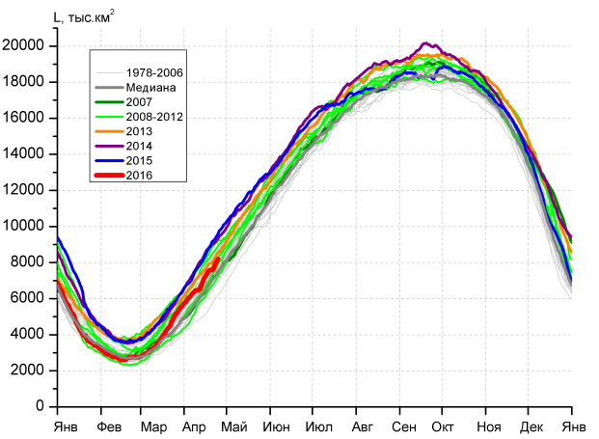 | 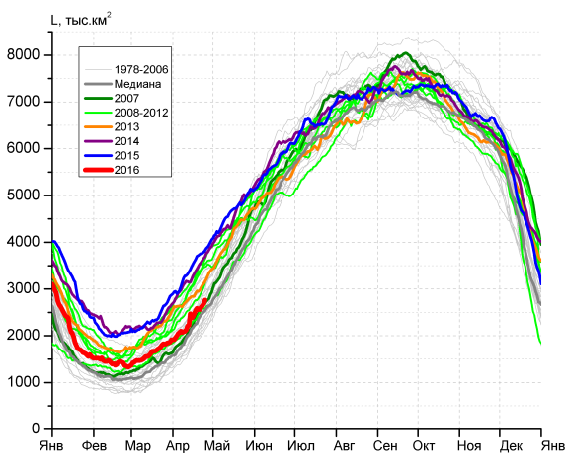
а) | б)
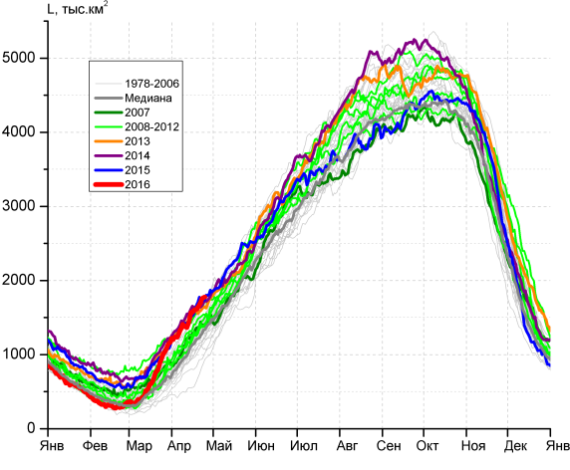 | 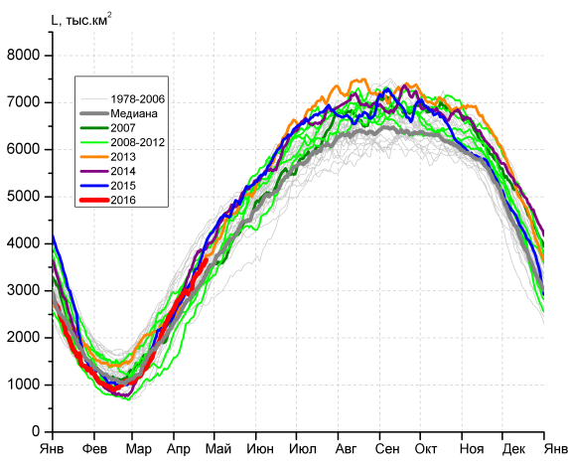
в) | г)

Рисунок 7 – Ежедневные оценки сезонного хода ледовитости Южного Океана и меридиональных секторов за период 26.10.1978 – 24.04.2016 по годам на основе расчетов по данным SSMR-SSM/I-SSMIS-AMSR2, алгоритм NASATEAM/BOOTSTRAP: а) Южный Океан, б) Атлантический сектор (60°W-30°E, море Уэдделла), в) Индоокеанский сектор (30°E-150°E, моря Космонавтов, Содружества, Моусона), г) Тихоокеанский сектор (150°E-60°W, моря Росса, Беллинсгаузена)

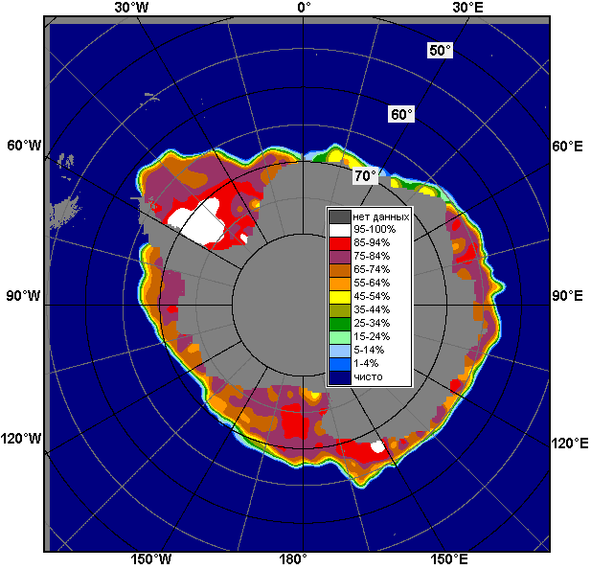 | 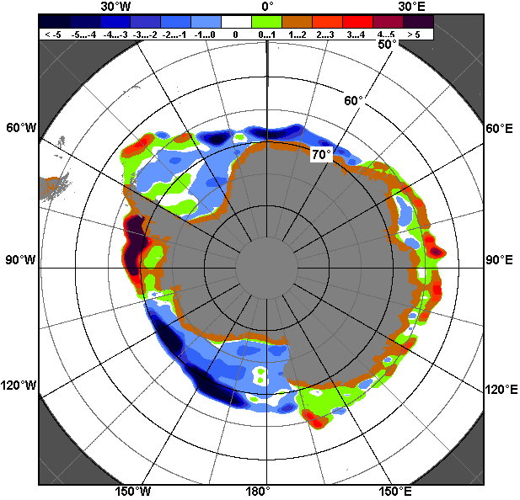 | 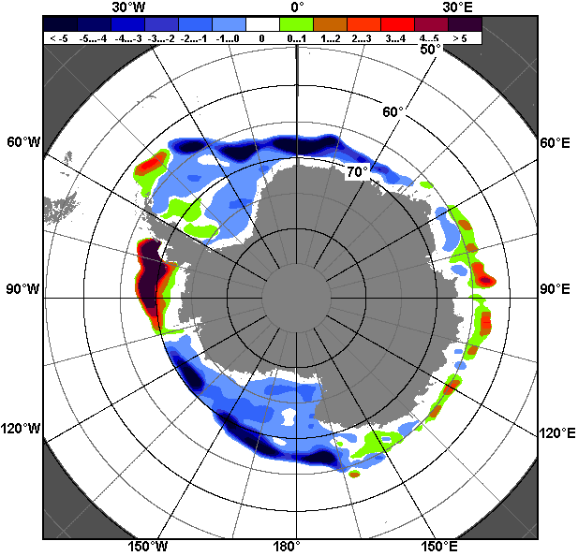
18.04 – 24.04
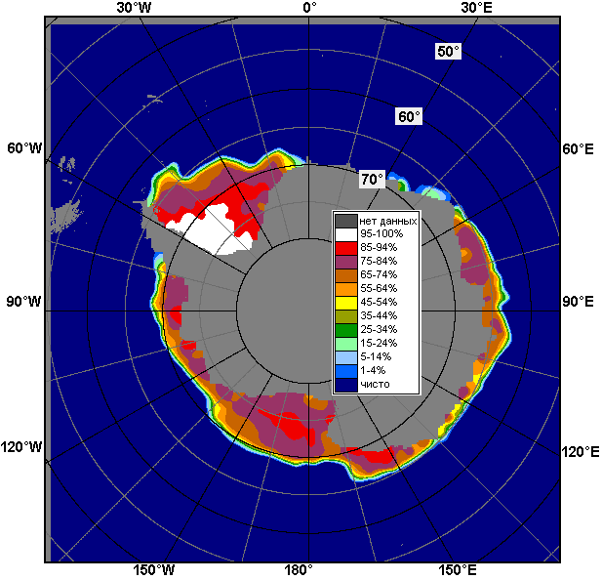 | 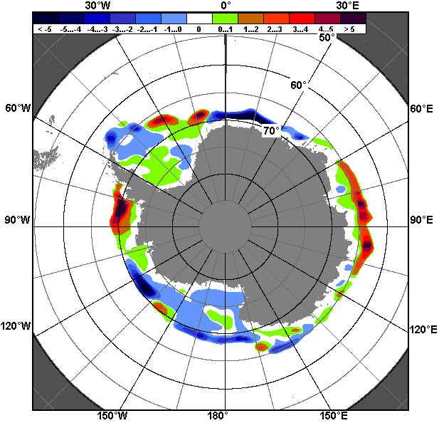 | 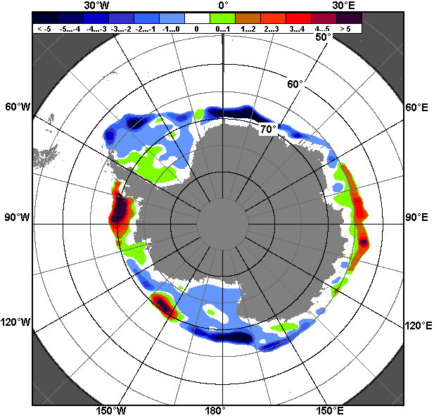
25.03 – 24.04

Рисунок 8 – Медианные распределения общей сплоченности льда за текущие 7 и 30-дневные промежутки (слева) и её разности относительно медианного распределения за тот же месяц за периоды 1978-2016 (центр) и 2006-2016 гг. (справа) на основе расчетов по данным SSMR-SSM/I-SSMIS-AMSR2, алгоритм NASATEAM/BOOTSTRAP

Таблица 4 – Динамика изменения значений ледовитости по сравнению с предыдущей неделей для морей Южного океана за 18 – 24 апреля 2016 г. по данным наблюдений SSMR-SSM/I-SSMIS
Регион | Южный Океан | Атлантический сектор | Индоокеанский сектор | Тихоокеанский сектор
Разность | 827.8 | 270.0 | 202.7 | 240.8
тыс.кв.км/сут. | 118.3 | 38.6 | 29.0 | 34.4

Таблица 5 - Медианные значения ледовитости для Южного океана и 3 меридиональных секторов за текущие 30 и 7-дневные интервалы и её аномалии от 2011-2015 гг. и интервалов 2006-2016 гг. и 1978-2016 гг. по данным наблюдений SSMR-SSM/I-SSMIS-AMSR2, алгоритм NASATEAM/BOOTSTRAP
Южный Океан
Месяц | S, тыс. км² | Аномалии, тыс км²/%
 |  | 2011 г | 2012 г | 2013 г | 2014 г | 2015 г | 2006-2016гг | 1978-2016гг
25.03-24.04 | 6477.3 | 1117.5 | -72.8 | -510.6 | -1108.9 | -1074.6 | -79.2 | 244.0
 |  | 20.8 | -1.1 | -7.3 | -14.6 | -14.2 | -1.2 | 3.9
18-24.04 | 7701.6 | 940.8 | -86.2 | -407.3 | -1303.7 | -1405.5 | -193.3 | 200.5
 |  | 13.9 | -1.1 | -5.0 | -14.5 | -15.4 | -2.4 | 2.7
Атлантический сектор (60°W-30°E, море Уэдделла)
Месяц | S, тыс. км² | Аномалии, тыс км²/%
 |  | 2011 г | 2012 г | 2013 г | 2014 г | 2015 г | 2006-2016гг | 1978-2016гг
25.03-24.04 | 2183.9 | 84.0 | -590.2 | -513.7 | -847.5 | -1028.0 | -345.1 | -72.2
 |  | 4.0 | -21.3 | -19.0 | -28.0 | -32.0 | -13.6 | -3.2
18-24.04 | 2597.9 | 110.6 | -752.3 | -402.1 | -923.5 | -1131.9 | -406.9 | -111.6
 |  | 4.4 | -22.5 | -13.4 | -26.2 | -30.3 | -13.5 | -4.1
Индоокеанский сектор (30°E-150°E, моря Космонавтов, Содружества, Моусона)
Месяц | S, тыс. км² | Аномалии, тыс км²/%
 |  | 2011 г | 2012 г | 2013 г | 2014 г | 2015 г | 2006-2016гг | 1978-2016гг
25.03-24.04 | 1370.8 | 189.4 | 271.6 | -19.6 | -63.8 | -10.9 | 153.0 | 304.0
 |  | 16.0 | 24.7 | -1.4 | -4.4 | -0.8 | 12.6 | 28.5
18-24.04 | 1681.2 | 194.9 | 347.8 | 79.6 | 42.4 | -26.6 | 195.6 | 333.2
 |  | 13.1 | 26.1 | 5.0 | 2.6 | -1.6 | 13.2 | 24.7
Тихоокеанский сектор (150°E-60°W, моря Росса, Беллинсгаузена)
Месяц | S, тыс. км² | Аномалии, тыс км²/%
 |  | 2011 г | 2012 г | 2013 г | 2014 г | 2015 г | 2006-2016гг | 1978-2016гг
25.03-24.04 | 2967.8 | 889.2 | 290.9 | 67.8 | -152.5 | 9.5 | 154.0 | 56.2
 |  | 42.8 | 10.9 | 2.3 | -4.9 | 0.3 | 5.5 | 1.9
18-24.04 | 3465.3 | 678.2 | 361.1 | -42.0 | -379.8 | -204.1 | 56.9 | 20.6
 |  | 24.3 | 11.6 | -1.2 | -9.9 | -5.6 | 1.7 | 0.6
Таблица 6 – Экстремальные значения ледовитости для Южного океана и 3 меридиональных секторов за текущий 7-дневный интервал по данным наблюдений SSMR-SSM/I-SSMIS-AMSR2, алгоритм NASATEAM/BOOTSTRAP
Южный Океан
Месяц | Минимальное знач. | Максимальное знач. | Среднее знач. | Медиана
18-24.04 | 5339.8  18.04.1980 | 9463.5  24.04.2015 | 7501.1 | 7463.0
Атлантический сектор (60°W-30°E, море Уэдделла)
Месяц | Минимальное знач. | Максимальное знач. | Среднее знач. | Медиана
18-24.04 | 1892.9  18.04.1999 | 3789.4  24.04.2015 | 2709.5 | 2625.0
Индоокеанский сектор (30°E-150°E, моря Космонавтов, Содружества, Моусона)
Месяц | Минимальное знач. | Максимальное знач. | Среднее знач. | Медиана
18-24.04 | 601.3  18.04.1980 | 1775.1  21.04.2015 | 1348.1 | 1343.0
Тихоокеанский сектор (150°E-60°W, моря Росса, Беллинсгаузена)
Месяц | Минимальное знач. | Максимальное знач. | Среднее знач. | Медиана
18-24.04 | 2414.9  18.04.1980 | 4345.5  24.04.1982 | 3444.7 | 3436.3

Приложение 1 – Статистические значения ледовитостей по отдельным акваториям Северной Полярной Области и Южного океана

Таблица 7 – Средние, аномалии среднего и экстремальные значения ледовитостей для Северной полярной области и её отдельных акваторий за текущие 7-дневный (неделя) и 30-дневный промежутки времени по данным наблюдений SSMR-SSM/I-SSMIS, алгоритм NASATEAM/BOOTSTRAP за период 1978-2016 гг.
18-24.04
Регион | S, тыс. км² | Аномалии, тыс км²/% |  |  |  |  |  |  | 1978-2016гг
 |  | 2011 г | 2012 г | 2013 г | 2014 г | 2015 г | 2006-2016гг | 1978-2016гг | Минимум дата | Максимум дата | Среднее | Медиана
Сев. полярная область | 13752.8 | -223.5 | -811.5 | -361.5 | -46.8 | -193.8 | -343.1 | -806.6 | 13513.7  24.04.2016 | 15619.3  18.04.1979 | 14559.4 | 14510.2
 |  | -1.6 | -5.6 | -2.6 | -0.3 | -1.4 | -2.4 | -5.5
Сектор 45°W-95°E | 2987.0 | -371.1 | -288.4 | -510.5 | -228.4 | -28.9 | -292.5 | -647.4 | 2909.7  23.04.2016 | 4402.5  18.04.1979 | 3634.3 | 3622.5
 |  | -11.1 | -8.8 | -14.6 | -7.1 | -1.0 | -8.9 | -17.8
Гренландское море | 642.9 | -54.5 | -91.1 | -123.4 | -55.5 | -75.3 | -79.1 | -146.2 | 593.5  24.04.2004 | 1050.7  18.04.1986 | 789.1 | 772.8
 |  | -7.8 | -12.4 | -16.1 | -8.0 | -10.5 | -11.0 | -18.5
Баренцево море | 373.6 | -268.4 | -157.3 | -313.1 | -199.6 | -10.8 | -195.5 | -411.6 | 339.5  22.04.2016 | 1216.0  18.04.1979 | 785.2 | 798.6
 |  | -41.8 | -29.6 | -45.6 | -34.8 | -2.8 | -34.4 | -52.4
Карское море | 833.0 | -5.4 | -2.2 | -6.2 | -6.2 | -4.0 | -2.7 | -2.6 | 738.9  24.04.1995 | 839.2  18.04.1979 | 835.6 | 839.2
 |  | -0.6 | -0.3 | -0.7 | -0.7 | -0.5 | -0.3 | -0.3
Сектор 95°E-170°W | 4429.3 | 115.7 | -312.5 | 71.0 | 246.6 | 73.1 | 7.7 | -80.9 | 4009.6  24.04.1997 | 5267.4  21.04.1980 | 4510.2 | 4495.8
 |  | 2.7 | -6.6 | 1.6 | 5.9 | 1.7 | 0.2 | -1.8
Море Лаптевых | 674.3 | 0.0 | 0.0 | 0.0 | 0.0 | 0.0 | 0.9 | 0.3 | 637.7  19.04.2007 | 674.3  18.04.1979 | 674.0 | 674.3
 |  | 0.0 | 0.0 | 0.0 | 0.0 | 0.0 | 0.1 | 0.0
Восточно-Сибирское море | 915.1 | 0.0 | 0.0 | 0.0 | 0.0 | 0.0 | 0.0 | 0.0 | 914.5  18.04.1985 | 915.1  18.04.1979 | 915.1 | 915.1
 |  | 0.0 | 0.0 | 0.0 | 0.0 | 0.0 | 0.0 | 0.0
Чукотское море | 597.3 | 0.0 | 0.0 | 0.0 | 0.0 | 0.0 | 0.0 | 0.0 | 596.7  18.04.1985 | 597.3  18.04.1979 | 597.3 | 597.3
 |  | 0.0 | 0.0 | 0.0 | 0.0 | 0.0 | 0.0 | 0.0
Берингово море | 542.1 | -88.1 | -506.6 | -230.1 | 31.7 | -61.5 | -180.4 | -116.3 | 274.3  19.04.1989 | 1097.7  18.04.2012 | 658.4 | 657.8
 |  | -14.0 | -48.3 | -29.8 | 6.2 | -10.2 | -25.0 | -17.7
Сектор 170°W-45°W | 6258.9 | -45.7 | -288.2 | 0.4 | -142.6 | -315.6 | -128.8 | -153.9 | 6091.0  24.04.1979 | 6850.5  18.04.1993 | 6412.8 | 6352.0
 |  | -0.7 | -4.4 | 0.0 | -2.2 | -4.8 | -2.0 | -2.4
Море Бофорта | 486.6 | 0.0 | 0.0 | 0.0 | 0.0 | 0.0 | 0.0 | 0.0 | 484.6  21.04.1994 | 486.6  18.04.1979 | 486.6 | 486.6
 |  | 0.0 | 0.0 | 0.0 | 0.0 | 0.0 | 0.0 | 0.0
Гудзонов залив | 837.2 | -1.6 | -1.8 | -1.8 | -1.8 | 0.2 | -1.4 | -1.5 | 820.3  24.04.1988 | 839.0  18.04.1979 | 838.7 | 839.0
 |  | -0.2 | -0.2 | -0.2 | -0.2 | 0.0 | -0.2 | -0.2
Море Лабрадор | 293.2 | 150.2 | 71.1 | 112.7 | -21.8 | -13.7 | 70.7 | 48.2 | 115.7  24.04.2005 | 465.7  18.04.1983 | 245.0 | 226.2
 |  | 105.1 | 32.0 | 62.4 | -6.9 | -4.5 | 31.8 | 19.7
Дейвисов пролив | 423.6 | -57.1 | -92.2 | -10.8 | -125.9 | -133.2 | -42.4 | -50.5 | 333.1  24.04.2005 | 633.1  21.04.1983 | 474.1 | 454.4
 |  | -11.9 | -17.9 | -2.5 | -22.9 | -23.9 | -9.1 | -10.7
Канадский архипелаг | 1190.0 | -0.1 | -0.1 | -0.1 | -0.1 | -0.1 | 0.0 | 0.1 | 1179.5  24.04.1988 | 1190.1  18.04.1979 | 1189.9 | 1190.1
 |  | 0.0 | 0.0 | 0.0 | 0.0 | 0.0 | 0.0 | 0.0
25.03-24.04
Регион | S, тыс. км² | Аномалии, тыс км²/% |  |  |  |  |  |  | 1978-2016гг
 |  | 2011 г | 2012 г | 2013 г | 2014 г | 2015 г | 2006-2016гг | 1978-2016гг | Минимум дата | Максимум дата | Среднее | Медиана
Сев. полярная область | 14120.8 | -151.7 | -736.8 | -413.8 | -152.0 | -21.1 | -321.8 | -847.6 | 13513.7  24.04.2016 | 16407.9  25.03.1979 | 14968.4 | 15012.3
 |  | -1.1 | -5.0 | -2.8 | -1.1 | -0.1 | -2.2 | -5.7
Сектор 45°W-95°E | 2979.9 | -501.3 | -244.8 | -591.0 | -293.1 | -130.9 | -361.0 | -706.5 | 2873.5  31.03.2016 | 4518.5  25.03.1979 | 3686.4 | 3651.4
 |  | -14.4 | -7.6 | -16.6 | -9.0 | -4.2 | -10.8 | -19.2
Гренландское море | 639.6 | -88.4 | -83.4 | -130.3 | -55.1 | -41.5 | -78.8 | -165.5 | 593.5  24.04.2004 | 1094.4  06.04.1982 | 805.1 | 777.9
 |  | -12.1 | -11.5 | -16.9 | -7.9 | -6.1 | -11.0 | -20.6
Баренцево море | 383.7 | -304.3 | -130.1 | -324.5 | -233.6 | -100.4 | -216.3 | -409.6 | 315.1  01.04.2016 | 1216.0  18.04.1979 | 793.2 | 802.3
 |  | -44.2 | -25.3 | -45.8 | -37.8 | -20.7 | -36.1 | -51.6
Карское море | 834.3 | -3.2 | 11.8 | -4.9 | -4.7 | -2.5 | -1.5 | -2.5 | 738.9  24.04.1995 | 839.2  25.03.1979 | 836.8 | 839.2
 |  | -0.4 | 1.4 | -0.6 | -0.6 | -0.3 | -0.2 | -0.3
Сектор 95°E-170°W | 4690.1 | 182.0 | -330.8 | 23.8 | 256.3 | 281.5 | 80.0 | -47.5 | 4009.6  24.04.1997 | 5433.0  26.03.1980 | 4737.6 | 4714.7
 |  | 4.0 | -6.6 | 0.5 | 5.8 | 6.4 | 1.7 | -1.0
Море Лаптевых | 674.3 | 0.0 | 0.0 | 0.0 | 0.0 | 0.0 | 0.3 | 0.1 | 637.7  19.04.2007 | 674.3  25.03.1979 | 674.2 | 674.3
 |  | 0.0 | 0.0 | 0.0 | 0.0 | 0.0 | 0.0 | 0.0
Восточно-Сибирское море | 915.1 | 0.0 | 0.0 | 0.0 | 0.0 | 0.0 | 0.0 | 0.0 | 905.1  04.04.1988 | 915.1  25.03.1979 | 915.1 | 915.1
 |  | 0.0 | 0.0 | 0.0 | 0.0 | 0.0 | 0.0 | 0.0
Чукотское море | 597.3 | 0.0 | 0.0 | 0.0 | 0.0 | 0.0 | 0.0 | 0.0 | 596.7  30.03.1996 | 597.3  25.03.1979 | 597.3 | 597.3
 |  | 0.0 | 0.0 | 0.0 | 0.0 | 0.0 | 0.0 | 0.0
Берингово море | 638.8 | -3.5 | -422.3 | -226.1 | 24.3 | 43.6 | -147.6 | -83.0 | 274.3  19.04.1989 | 1111.3  02.04.2012 | 721.7 | 713.3
 |  | -0.5 | -39.8 | -26.1 | 4.0 | 7.3 | -18.8 | -11.5
Сектор 170°W-45°W | 6391.4 | 108.1 | -220.7 | 93.9 | -174.7 | -231.1 | -94.9 | -151.5 | 6091.0  24.04.1979 | 7276.8  26.03.1993 | 6542.9 | 6526.4
 |  | 1.7 | -3.3 | 1.5 | -2.7 | -3.5 | -1.5 | -2.3
Море Бофорта | 486.6 | 0.0 | 0.0 | 0.0 | 0.0 | 0.0 | 0.0 | 0.0 | 484.6  21.04.1994 | 486.6  25.03.1979 | 486.6 | 486.6
 |  | 0.0 | 0.0 | 0.0 | 0.0 | 0.0 | 0.0 | 0.0
Гудзонов залив | 837.1 | -1.7 | -1.4 | -1.9 | -1.9 | 0.4 | -1.4 | -1.7 | 820.3  24.04.1988 | 839.0  25.03.1979 | 838.8 | 839.0
 |  | -0.2 | -0.2 | -0.2 | -0.2 | 0.1 | -0.2 | -0.2
Море Лабрадор | 315.6 | 183.0 | 51.0 | 148.4 | -2.5 | -4.4 | 71.7 | 44.0 | 94.3  04.04.2011 | 526.2  30.03.1983 | 271.6 | 266.0
 |  | 138.0 | 19.3 | 88.7 | -0.8 | -1.4 | 29.4 | 16.2
Дейвисов пролив | 447.2 | -10.9 | -86.8 | 41.0 | -94.7 | -110.4 | -22.4 | -44.8 | 333.1  24.04.2005 | 700.0  15.04.1983 | 491.9 | 478.4
 |  | -2.4 | -16.3 | 10.1 | -17.5 | -19.8 | -4.8 | -9.1
Канадский архипелаг | 1189.7 | 2.3 | 0.3 | -0.4 | -0.4 | -0.4 | 0.0 | -0.2 | 1177.7  04.04.2011 | 1190.1  25.03.1979 | 1189.9 | 1190.1
 |  | 0.2 | 0.0 | 0.0 | 0.0 | 0.0 | 0.0 | 0.0
Таблица 8 – Средние, аномалии среднего и экстремальные значения ледовитостей для Южного океана и его отдельных акваторий за текущие 7-дневный (неделя) и 30-дневный промежутки времени по данным наблюдений SSMR-SSM/I-SSMIS, алгоритм NASATEAM/BOOTSTRAP за период 1978-2016 гг.

18-24.04
Регион | S, тыс. км² | Аномалии, тыс км²/% |  |  |  |  |  |  | 1978-2016гг
 |  | 2011 г | 2012 г | 2013 г | 2014 г | 2015 г | 2006-2016гг | 1978-2016гг | Минимум дата | Максимум дата | Среднее | Медиана
Южный Океан | 7701.6 | 940.8 | -86.2 | -407.3 | -1303.7 | -1405.5 | -193.3 | 200.5 | 5339.8  18.04.1980 | 9463.5  24.04.2015 | 7501.1 | 7463.0
 |  | 13.9 | -1.1 | -5.0 | -14.5 | -15.4 | -2.4 | 2.7
Атлантический сектор | 2597.9 | 110.6 | -752.3 | -402.1 | -923.5 | -1131.9 | -406.9 | -111.6 | 1892.9  18.04.1999 | 3789.4  24.04.2015 | 2709.5 | 2625.0
 |  | 4.4 | -22.5 | -13.4 | -26.2 | -30.3 | -13.5 | -4.1
Западная часть моря Уэдделла | 1826.7 | 219.4 | -226.1 | -41.6 | -185.0 | -233.8 | -6.4 | 66.4 | 1283.1  19.04.1999 | 2174.2  21.04.1992 | 1760.3 | 1804.0
 |  | 13.6 | -11.0 | -2.2 | -9.2 | -11.3 | -0.3 | 3.8
Восточная часть моря Уэдделла | 762.6 | -117.4 | -534.7 | -369.1 | -747.1 | -906.6 | -408.3 | -186.4 | 431.2  18.04.2005 | 1720.3  22.04.2015 | 949.0 | 885.4
 |  | -13.3 | -41.2 | -32.6 | -49.5 | -54.3 | -34.9 | -19.6
Индоокеанский сектор | 1681.2 | 194.9 | 347.8 | 79.6 | 42.4 | -26.6 | 195.6 | 333.2 | 601.3  18.04.1980 | 1775.1  21.04.2015 | 1348.1 | 1343.0
 |  | 13.1 | 26.1 | 5.0 | 2.6 | -1.6 | 13.2 | 24.7
Море Космонавтов | 173.1 | -58.0 | 14.7 | 35.5 | -9.0 | -44.8 | -0.5 | 31.8 | 22.9  18.04.1980 | 263.2  22.04.1989 | 141.4 | 147.6
 |  | -25.1 | 9.3 | 25.8 | -4.9 | -20.6 | -0.3 | 22.5
Море Содружества | 615.5 | 66.2 | 137.4 | 126.8 | 38.7 | -4.4 | 76.2 | 118.3 | 223.8  19.04.1980 | 693.5  24.04.1989 | 497.2 | 506.9
 |  | 12.0 | 28.7 | 25.9 | 6.7 | -0.7 | 14.1 | 23.8
Море Моусона | 871.2 | 165.3 | 174.3 | -104.1 | -8.6 | 1.1 | 100.5 | 162.2 | 354.0  18.04.1980 | 1000.9  18.04.2013 | 709.0 | 704.8
 |  | 23.4 | 25.0 | -10.7 | -1.0 | 0.1 | 13.0 | 22.9
Тихоокеанский сектор | 3465.3 | 678.2 | 361.1 | -42.0 | -379.8 | -204.1 | 56.9 | 20.6 | 2414.9  18.04.1980 | 4345.5  24.04.1982 | 3444.7 | 3436.3
 |  | 24.3 | 11.6 | -1.2 | -9.9 | -5.6 | 1.7 | 0.6
Море Росса | 2767.7 | 386.7 | -34.9 | -564.3 | -723.6 | -551.8 | -310.1 | -303.0 | 1736.6  18.04.1980 | 3774.9  24.04.1979 | 3070.7 | 3059.1
 |  | 16.2 | -1.2 | -16.9 | -20.7 | -16.6 | -10.1 | -9.9
Море Беллинсгаузена | 683.3 | 277.2 | 381.7 | 508.0 | 329.5 | 333.4 | 354.1 | 309.7 | 90.5  18.04.1991 | 765.4  24.04.1980 | 373.6 | 354.7
 |  | 68.2 | 126.6 | 289.8 | 93.2 | 95.3 | 107.5 | 82.9

25.03-24.04
Регион | S, тыс. км² | Аномалии, тыс км²/% |  |  |  |  |  |  | 1978-2016гг
 |  | 2011 г | 2012 г | 2013 г | 2014 г | 2015 г | 2006-2016гг | 1978-2016гг | Минимум дата | Максимум дата | Среднее | Медиана
Южный Океан | 6477.3 | 1117.5 | -72.8 | -510.6 | -1108.9 | -1074.6 | -79.2 | 244.0 | 3581.6  25.03.1980 | 9463.5  24.04.2015 | 6233.3 | 6189.1
 |  | 20.8 | -1.1 | -7.3 | -14.6 | -14.2 | -1.2 | 3.9
Атлантический сектор | 2183.9 | 84.0 | -590.2 | -513.7 | -847.5 | -1028.0 | -345.1 | -72.2 | 1127.3  25.03.1988 | 3789.4  24.04.2015 | 2256.1 | 2216.4
 |  | 4.0 | -21.3 | -19.0 | -28.0 | -32.0 | -13.6 | -3.2
Западная часть моря Уэдделла | 1606.6 | 225.1 | -238.9 | -250.4 | -326.0 | -392.5 | -71.5 | 17.6 | 916.2  25.03.1999 | 2174.2  21.04.1992 | 1589.0 | 1574.0
 |  | 16.3 | -12.9 | -13.5 | -16.9 | -19.6 | -4.3 | 1.1
Восточная часть моря Уэдделла | 562.5 | -155.9 | -366.1 | -278.1 | -536.3 | -650.3 | -287.1 | -104.3 | 24.4  27.03.2005 | 1720.3  22.04.2015 | 666.8 | 637.7
 |  | -21.7 | -39.4 | -33.1 | -48.8 | -53.6 | -33.8 | -15.6
Индоокеанский сектор | 1370.8 | 189.4 | 271.6 | -19.6 | -63.8 | -10.9 | 153.0 | 304.0 | 380.5  25.03.1980 | 1775.1  21.04.2015 | 1066.8 | 1066.3
 |  | 16.0 | 24.7 | -1.4 | -4.4 | -0.8 | 12.6 | 28.5
Море Космонавтов | 113.7 | -95.9 | -28.5 | 20.3 | -40.9 | -32.5 | -23.7 | 7.3 | 4.9  09.04.1980 | 263.2  22.04.1989 | 106.3 | 102.6
 |  | -45.8 | -20.1 | 21.7 | -26.5 | -22.2 | -17.3 | 6.9
Море Содружества | 511.2 | 70.9 | 117.8 | 95.8 | 8.8 | -10.9 | 70.2 | 123.4 | 80.7  25.03.2003 | 693.5  24.04.1989 | 387.7 | 385.8
 |  | 16.1 | 29.9 | 23.1 | 1.7 | -2.1 | 15.9 | 31.8
Море Моусона | 739.3 | 207.7 | 175.7 | -142.4 | -38.3 | 25.9 | 100.4 | 166.7 | 136.5  28.03.1980 | 1019.2  17.04.2013 | 572.6 | 577.6
 |  | 39.1 | 31.2 | -16.1 | -4.9 | 3.6 | 15.7 | 29.1
Тихоокеанский сектор | 2967.8 | 889.2 | 290.9 | 67.8 | -152.5 | 9.5 | 154.0 | 56.2 | 1331.6  26.03.2011 | 4345.5  24.04.1982 | 2911.6 | 2902.2
 |  | 42.8 | 10.9 | 2.3 | -4.9 | 0.3 | 5.5 | 1.9
Море Росса | 2443.0 | 629.1 | 80.5 | -386.7 | -306.9 | -253.5 | -125.9 | -156.4 | 1098.5  25.03.1980 | 3774.9  24.04.1979 | 2599.4 | 2598.7
 |  | 34.7 | 3.4 | -13.7 | -11.2 | -9.4 | -4.9 | -6.0
Море Беллинсгаузена | 489.3 | 224.6 | 175.0 | 419.0 | 118.9 | 227.5 | 247.6 | 178.1 | 10.7  27.03.2013 | 765.4  24.04.1980 | 311.2 | 312.0
 |  | 84.9 | 55.7 | 595.9 | 32.1 | 86.9 | 102.5 | 57.2

Таблица 9 – Динамика изменения значений ледовитости по сравнению с предыдущей неделей для морей Северной полярной области и Южного океана за текущий 7-дневный (неделя) промежуток времени по данным наблюдений SSMIS
18-24.04
Регион | Сев. полярная область | Сектор 45°W-95°E | Гренландское море | Баренцево море
Разность | -453.2 | -14.9 | -16.2 | -29.0
тыс.кв.км/сут. | -64.7 | -2.1 | -2.3 | -4.1
18-24.04
Регион | Карское море | Сектор 95°E-170°W | Море Лаптевых | Восточно-Сибирское море
Разность | -4.8 | -279.8 | 0.0 | 0.0
тыс.кв.км/сут. | -0.7 | -40.0 | 0.0 | 0.0
18-24.04
Регион | Чукотское море | Берингово море | Сектор 170°W-45°W | Море Бофорта
Разность | 0.0 | -103.8 | -78.9 | 0.0
тыс.кв.км/сут. | 0.0 | -14.8 | -11.3 | 0.0
18-24.04
Регион | Гудзонов залив | Море Лабрадор | Дейвисов пролив | Канадский архипелаг
Разность | 0.0 | -19.4 | -7.9 | -0.1
тыс.кв.км/сут. | 0.0 | -2.8 | -1.1 | 0.0
18-24.04
Регион | Южный Океан | Атлантический сектор | Западная часть моря Уэдделла | Восточная часть моря Уэдделла
Разность | 827.8 | 270.0 | 204.7 | 99.5
тыс.кв.км/сут. | 118.3 | 38.6 | 29.2 | 14.2
18-24.04
Регион | Индоокеанский сектор | Море Космонавтов | Море Содружества | Море Моусона
Разность | 202.7 | 50.1 | 82.1 | 68.7
тыс.кв.км/сут. | 29.0 | 7.2 | 11.7 | 9.8
18-24.04
Регион | Тихоокеанский сектор | Море Росса | Море Беллинсгаузена
Разность | 240.8 | 201.8 | 167.5
тыс.кв.км/сут. | 34.4 | 28.8 | 23.9

Характеристика исходного материала и методика расчетов

Для иллюстрации ледовых условий Арктического региона представлены совмещенные региональные карты ААНИИ, ГМЦ России, ледовой службы Германии (BSH), Канадской ледовой службы – КЛС и Национального ледового центра США - НЛЦ. Совмещение карт выполнено путем перекрытия слоев (ААНИИ, слой #1), (региональная карта НЛЦ, слой #1), (ГМЦ России, слой #1), (BSH, слой #1) -> (КЛС, слой #2) –> (обзорная карта НЛЦ, слой #3). Как результат, карты ААНИИ характеризуют ледовые условия морей Гренландского…Бофорта и Охотского, карты ГМЦ России – Азовского, Каспийского и Белого, карты НЛЦ – Берингова моря, карты BSH – Балтийского карты КЛС - морей Бофорта, Канадского архипелага, Баффина, Девисова пролива, Лабрадор, Св. Лаврентия, а НЛЦ - Арктического Бассейна, Линкольна, южной части Гренландского моря, а также в летний период – моря Бофорта, Чукотское и Берингово (при этом полный охват карт НЛЦ – вся акватория СЛО и субполярные моря). Для построения совмещенных карт используется архив данных в обменном формате ВМО СИГРИД3 Мирового центра данных по морскому льду (МЦД МЛ). В пределах отдельного срока выборка карт из архива проводилась по критериям близости карт к сроку выпуска карты ААНИИ с максимальным интервалом времени между картами до 7 суток (день недели выпуска карт ААНИИ и ГМЦ России– каждая среда, BSH – каждый понедельник, КЛС – каждый вторник, НЛЦ – 1 раз в 2 недели по вторникам для циркумполярных карт и понедельник – четверг для региональных карт).
Для иллюстрации полей толщин льда СЛО использованы ежедневные данные по распределению средневзвешенной толщины льда численной модели ACNFS. Численная модель ACNFS имеет пространственное разрешение 1/12° и является совместной моделью морского льда – океана диагностики и краткосрочного прогнозирования состояния ледяного покрова всех акваторий Северного полушария севернее 40 с.ш. В модели ACNFS используется ледовый блок CICE (Hunke and Lipscomb, 2008), совмещенный с моделью океана HYCOM (Metzger et al., 2008, 2010). Атмосферный форсинг включает поля приземных метеопараметров и радиационного баланса поверхности. Исходная ледовая информация, используемая для расчетов по модели, включают данные альтиметра, ТПО, сплоченность, профиля температуры и солёности воды.
Для иллюстрации ледовых условий Южного океана, а также Северной Полярной области за последние сутки используются ежедневные циркумполярные ледовые информационные продукты НЛЦ США по оценке расположения кромки льда и ледяных массивов - MIZ (Marginal Ice Zone).
Для цветовой окраски карт использован стандарт ВМО (WMO/Td. 1215) для зимнего (по возрасту) и летнего (по общей сплоченности) периодов. Следует также отметить, что в зонах стыковки карт ААНИИ, ГМЦ России, КЛС и НЛЦ наблюдается определенная несогласованность границ и характеристик ледовых зон вследствие ряда различий в ледовых информационных системах подготавливающих служб (карты для Балтийского моря представлены только BSH или ААНИИ). Однако, данная несогласованность несущественна для целей интерпретации ледовых условий в рамках настоящего обзора.
Для получения оценок ледовитости (extent) и приведенной ледовитости – площади льда (area) отдельных секторов, морей, частей морей Северной полярной области и Южного океана и климатического положения кромок заданной повторяемости на основе данных спутниковых систем пассивного микроволнового зондирования SSMR-SSM/I-SSMIS-AMSR2 в МЦД МЛ ААНИИ принята следующая технология расчетов:
- источник данных – архивные (Cavalieri et al., 2008, Meier et al., 2006) и квазиоперативные (Maslanik and Stroeve, 1999) c задержкой 1-2 дня ежедневные матрицы (поля распределения) оценок общей сплоченности Северной (севернее 45° с.ш.) и Южной (южнее 50° с.ш.) Полярных областей на основе обработанных по алгоритму NASATEAM данных многоканальных микроволновых радиометров SSMR-SSM/I-SSMIS ИСЗ NIMBUS-7 и DMSP за период с 26.10.1978 г. по настоящий момент времени, копируемые с сервера НЦДСЛ;
- источник данных – ежедневные матрицы (поля распределения) оценок общей сплоченности Северной и Южной полярной областей на основе обработанных по алгоритму Bootstrap данных многоканального микроволнового радиометра AMSR2 ИСЗ GCOM-W1(SHIZUKU) за период с 01.07.2012 г. по настоящий момент времени, предоставленные Японским космическим агентством (provided by JAXA);
- область расчета – Северная и Южная Полярные области и их регионы с использованием масок океан/суша НЦДСЛ (http://nsidc.org/data/polar_stereo/tools_masks.html);
- границы используемых масок расчета отдельных меридиональных секторов, морей, частей морей Северной полярной области и Южного океана представлены на рисунках П1 – П2, не совпадают с используемыми в НЦДСЛ масками для отдельных акваторий Мирового океана и основаны на номенклатуре ААНИИ для морей Евразийского шельфа (Гренландское - Чукотское), Атласе Северного ледовитого океана (1980) и Атласе океанов (1980) издательства ГУНИО МО.
- вычислительные особенности расчета – авторское программное обеспечение ААНИИ с сохранением точности расчетов и оценке статистических параметров по гистограмме распределения и свободно-распространяемое программное обеспечение GDAL для векторизации полей климатических параметров;

Исходная информация в формате ВМО СИГРИ3 доступна на сервере МЦД МЛ по адресам http://wdc.aari.ru/datasets/d0004 (карты ААНИИ), http://wdc.aari.ru/datasets/d0031 (карты КЛС), http://wdc.aari.ru/datasets/d0032 (карты НЛЦ), ), http://wdc.aari.ru/datasets/d0033 (карты ГМЦ России) и ), http://wdc.aari.ru/datasets/d0035 (карты BSH).
В графическом формате PNG совмещенные карты ААНИИ-КЛС-НЛЦ доступны по адресу http://wdc.aari.ru/datasets/d0040.
Результаты расчетов ледовитости Северной, Южной полярных областей, их отдельных меридиональных секторов, морей и частей морей доступны на сервере МЦД МЛ ААНИИ в каталогах соответственно http://wdc.aari.ru/datasets/ssmi/data/north/extent/ и http://wdc.aari.ru/datasets/ssmi/data/south/extent/.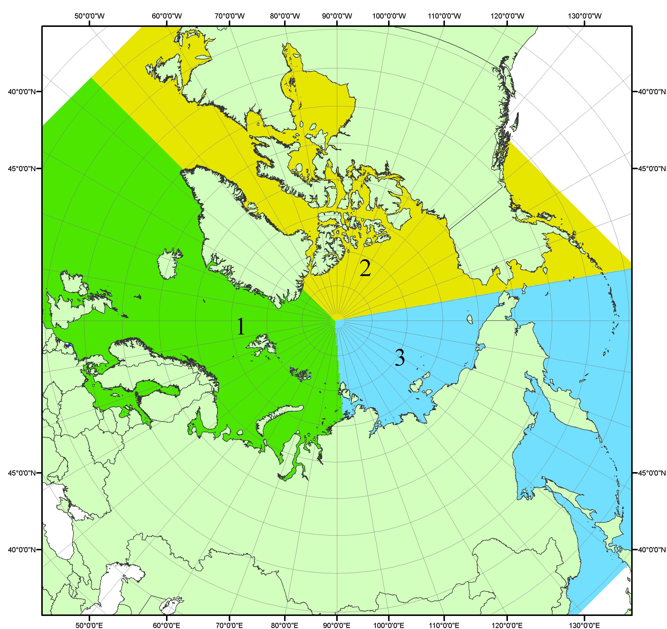
Рисунок П1 – Секторальное деление северной полярной области. 1 - Сектор 45°W-95°E (Гренландское - Карское моря); 2 - Сектор 170°W-45°W (море Бофорта и Канадская Арктика); 3 - Сектор 95°E-170°W (моря Лаптевых - Чукотское, Берингово, Охотское, Японское)
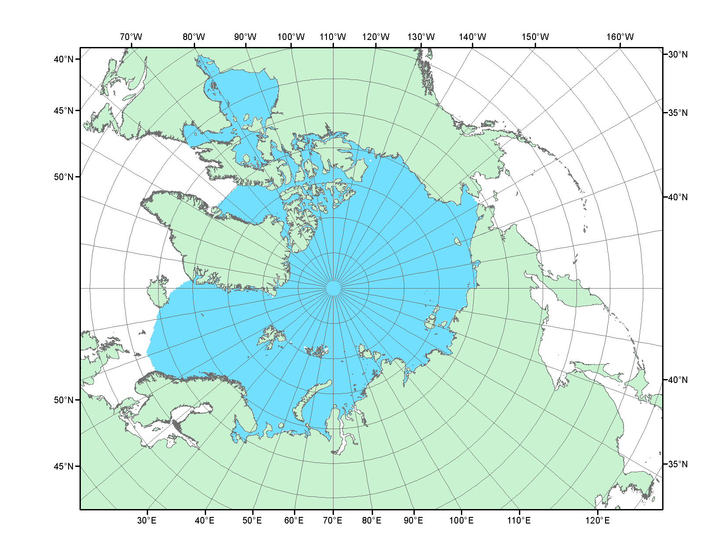
Рисунок П2 – Северный ледовитый океан в официальных границах

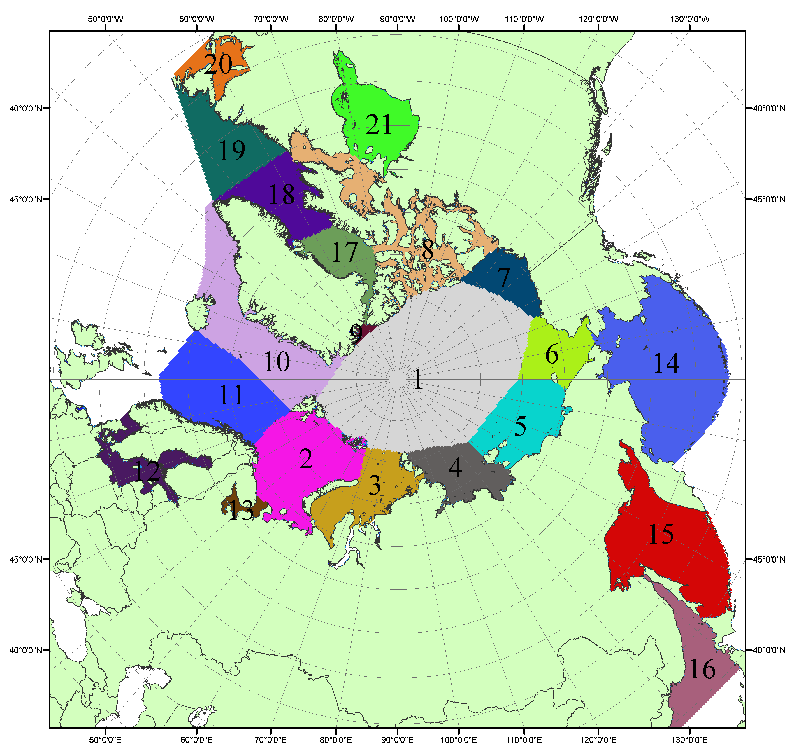

Рисунок П3 – Моря северной полярной области. 1 – Арктический бассейн; 2- Баренцево море; 3 – Карское море; 4 – море Лаптевых; 5 - Восточно-Сибирское море; 6 – Чукотское море; 7 – море Бофорта; 8 – Канадский архипелаг; 9 – море Линкольна; 10 – Гренландское море; 11 – Норвежское море; 12 – Балтийское море; 13 – Белое море; 14 – Берингово море; 15 – Охотское море; 16 – Японское море; 17 – море Баффина; 18 – Дейвисов пролив; 19 – море Лабрадор; 20 – залив Святого Лаврентия; 21 – Гудзонов залив.

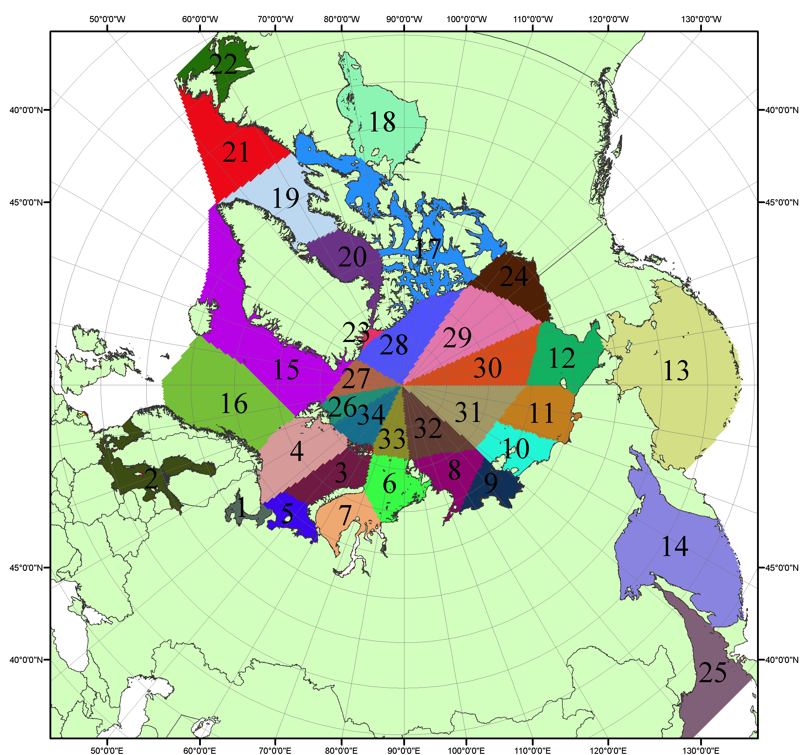

Рисунок П4 – Сектора и моря северной полярной области. 1 - Белое море; 2- Балтийское море; 3 – Баренцево море (СВ); 4 – Баренцево море (З); 5 - Баренцево море (ЮВ); 6 – Карское море (СВ); 7 – Карское море (ЮЗ); 8 – море Лаптевых (В); 9 – море Лаптевых (З); 10 – Восточно-Сибирское море (З); 11 – Восточно-Сибирское море (В); 12 –Чукотское море; 13 –Берингово море; 14 – Охотское море; 15 –Гренландское море; 16 – Норвежское море; 17 – Канадский архипелаг; 18 – Гудзонов залив; 19 – Дейвисов пролив; 20 - море Баффина; 21 – море Лабрадор; 22 - залив Святого Лаврентия; 23 - море Линкольна; 24 - море Бофорта; 25 - Японское море; 26 - сектор АО (30°з.д. – 10°в.д.); 27 – сектор АО (10°в.д. – 30°в.д.); 28 - сектор АО (30°в.д. – 65°в.д.); 29 - сектор АО (65°в.д. – 96°в.д.);30 - сектор АО (96°в.д. – 140°в.д.);31 - сектор АО (140°в.д. – 180°в.д.); 32 - сектор АО (180°в.д. – 156°з.д.); 33 - сектор АО (156°з.д. – 123°з.д.); 34 - сектор АО (123°з.д. – 30°з.д.).

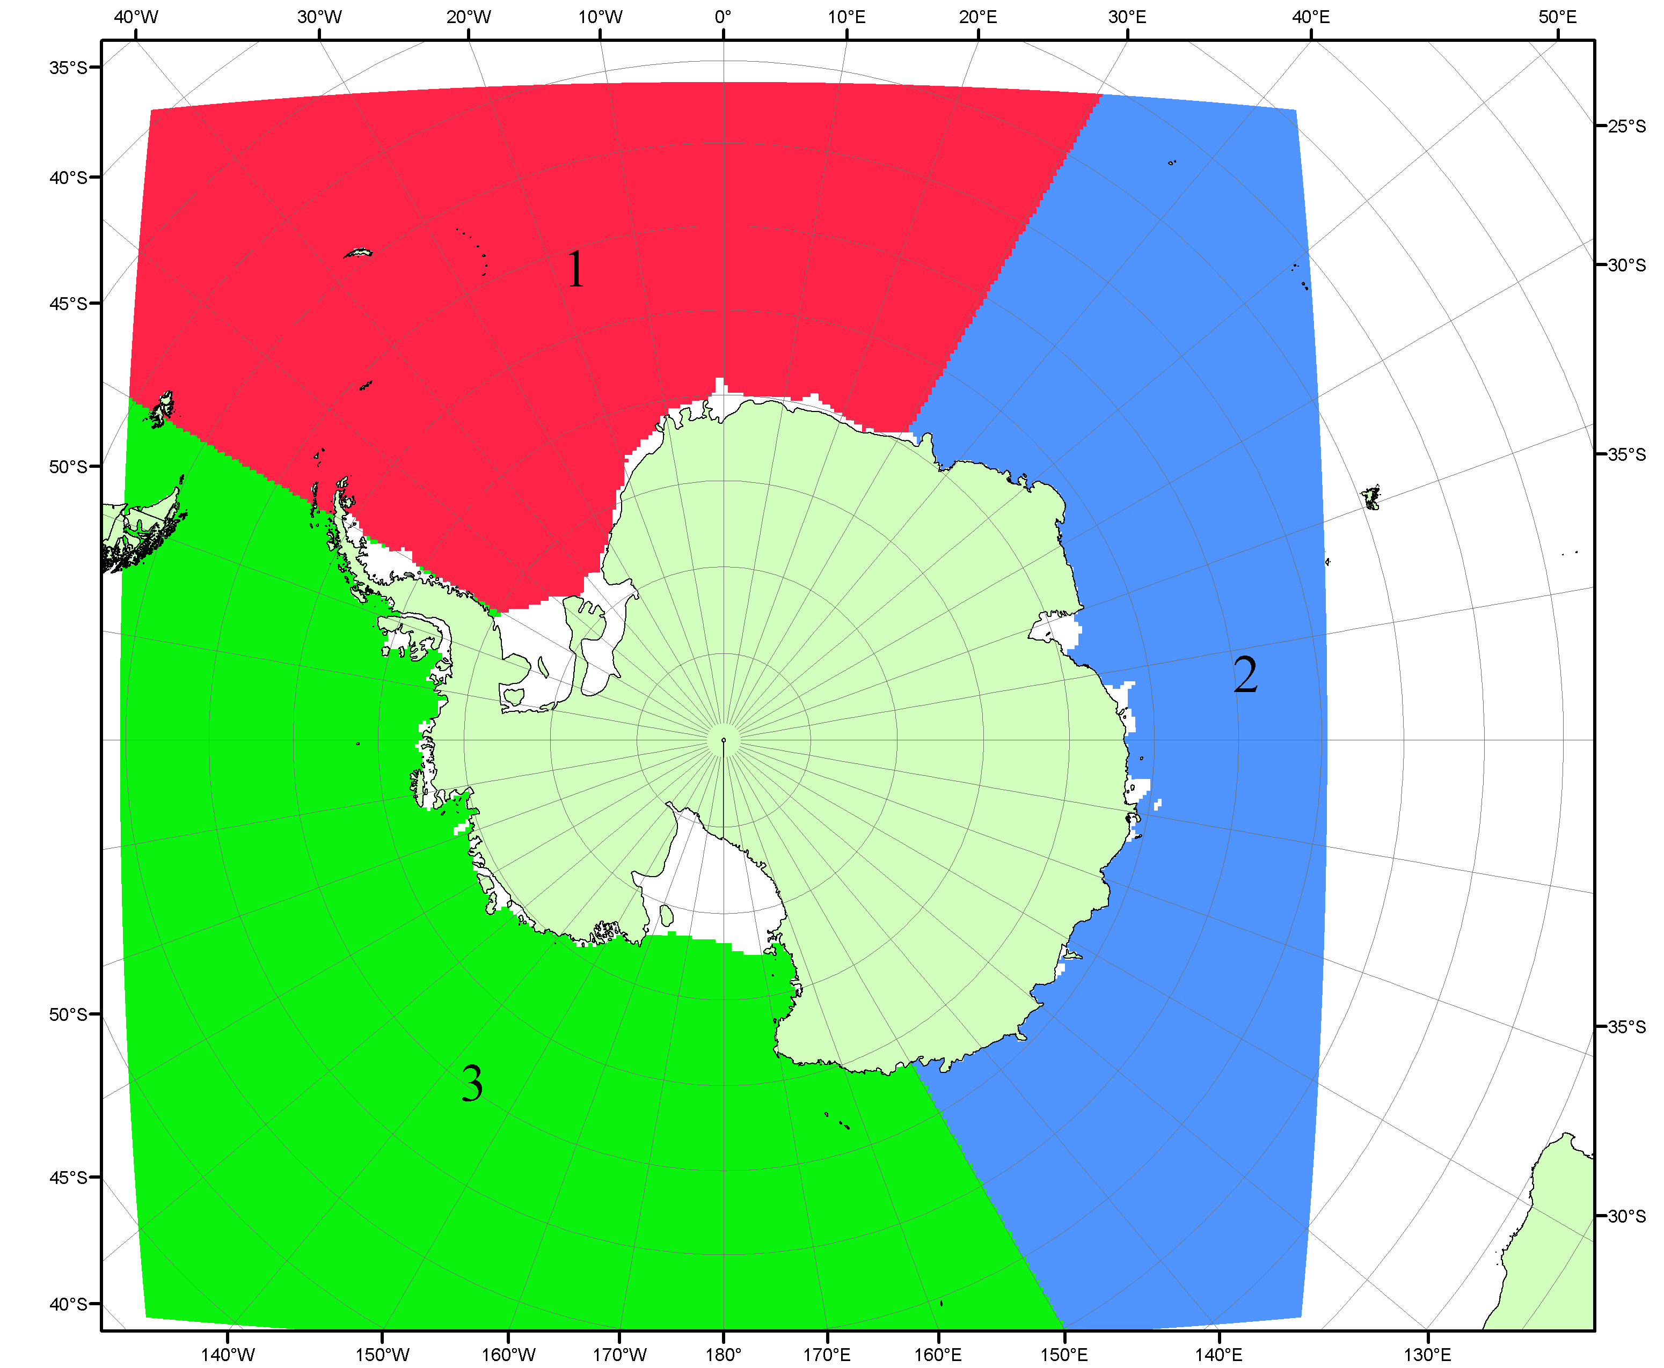

Рисунок П5 – Секторальное деление Южного океана. 1 - Атлантический сектор (60°W-30°E, море Уэдделла); 2 - Индоокеанский сектор (30°E-150°E, моря Космонавтов, Содружества, Моусона); 3 - Тихоокеанский сектор (150°E-60°W, моря Росса, Беллинсгаузена)

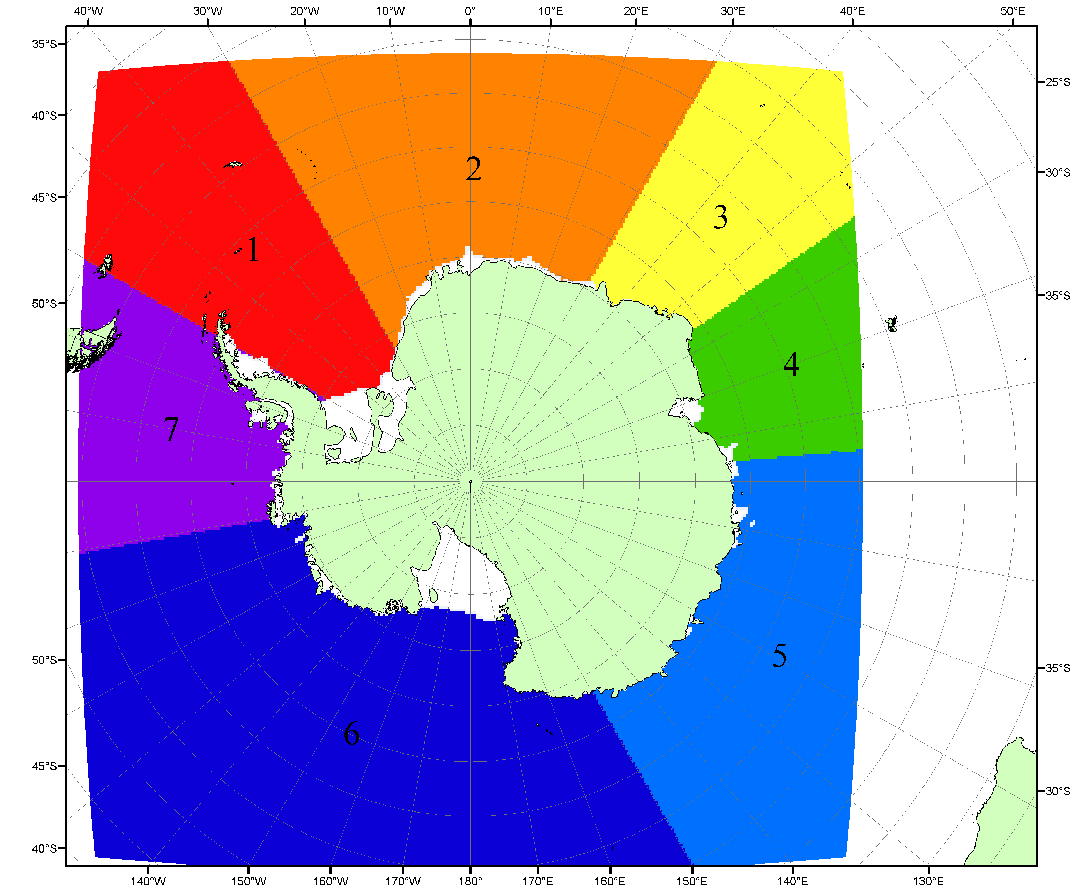

Рисунок П6 – Моря Южного океана. 1 – Западная часть моря Уэдделла; 2- Восточная часть моря Уэдделла; 3 – Море Космонавтов; 4 – море Содружества; 5 – море Моусона; 6 – море Росса; 7 – Море Беллинсгаузена.

Список источников

1. Атлас океанов. Северный Ледовитый океан. – 1980. М: Изд. ГУНИО МО СССР ВМФ – 184 с.
2. Атлас океанов. Термины. Понятия. Справочные таблицы. - Изд. ВМФ МО СССР.-1980.
3. Границы океанов и морей. – 1960. Л.: Изд. ГУНИО ВМФ. – 51 с.
4. Andersen, S., R. Tonboe, L. Kaleschke, G. Heygster, and L. T. Pedersen, Intercomparison of passive microwave sea ice concentration retrievals over the high-concentration Arctic sea ice.// J. Geophys. Res. – 2007. – Vol. 112. C08004, doi:10.1029/2006JC003543.
5. Cavalieri, D., C. Parkinson, P. Gloersen, and H. J. Zwally. 1996, updated 2008. Sea Ice Concentrations from Nimbus-7 SMMR and DMSP SSM/I Passive Microwave Data, [1978.10.26 – 2007.12.31]. Boulder, Colorado USA: National Snow and Ice Data Center. Digital media.
6. Meier, W., F. Fetterer, K. Knowles, M. Savoie, M. J. Brodzik. 2006, updated quarterly. Sea Ice Concentrations from Nimbus-7 SMMR and DMSP SSM/I Passive Microwave Data, [2008.01.01 – 2008.03.25]. Boulder, Colorado USA: National Snow and Ice Data Center. Digital media.
7. Maslanik, J., and J. Stroeve. 1999, updated daily. Near-Real-Time DMSP SSM/I-SSMIS Daily Polar Gridded Sea Ice Concentrations, [2008.03.26 – present moment]. Boulder, Colorado USA: National Snow and Ice Data Center. Digital media.
8. Ice Chart Colour Code Standard. - JCOMM Technical Report Series No. 24, 2004, WMO/TD-No.1215. (http://jcomm.info/index.php?option=com_oe&task=viewDocumentRecord&docID=4914)
9. JAXA GCOM-W1 ("SHIZUKU") Data Providing Service - http://gcom-w1.jaxa.jp/index.html
10. ACNFS on Internet - http://www7320.nrlssc.navy.mil/hycomARC
11. Posey, P.G., E.J. Metzger, A.J. Wallcraft, O.M Smedstad and M.W. Phelps, 2010: Validation of the 1/12° Arctic Cap Nowcast/Forecast System (ACNFS). Naval Report NRL/MR/7320-10-9287, Stennis Space Center, MS.

